**宁波市知识产权区域布局试点项目**

----注塑机领域知识产权区域布局调查研究

**宁波市科技信息研究院**

**2017年 12月10日**

**目录**

**第一章 注塑机产业现状与基础** 1

**1.1研究背景** 1

**1.1.1注塑机概述** 1

**1.1.2 注塑机的发展现状** 4

**1.1.3 注塑机专利布局分析的意义** 7

**1.2政策环境** 9

**1.3 技术环境** 10

**1.3.1 塑料管材大型化发展** 10

**1.3.2 变频器发展对注塑机的影响** 11

**1.3.3 快速换模技术促进注塑机发展** 12

**1.3.4 机械手促进注塑机自动化** 13

**1.3.5 伺服节能技术带来新机遇** 14

**第二章 研究方法和研究内容** 15

**2.1 注塑机技术分解** 15

**2.2 研究方法** 19

**2.3 研究内容** 20

**第三章 注塑机产业全球专利态势分析** 21

**3.1 注塑机领域专利检索结果** 21

**3.1.1专利检索式及检索结果** 21

**3.1.2法律状态** 22

**3.2 注塑机全球专利布局分析** 23

**3.2.1 注塑机全球专利申请量趋势分析** 23

**3.2.2 发明人地域分析** 25

**3.2.3注塑机专利申请国家分析** 26

**3.3 注塑机关键技术分析** 26

**3.3.1 IPC分类分析** 26

**3.3.2 专利图景分析** 28

**3.3.3 专利地图** 29

**3.4 注塑机全球专利竞争力分析** 31

**3.4.1 高强度专利分析** 31

**3.4.2注塑机专利高强度专利** 32

**3.4.3专利权人竞争力分析** 34

**3.5 技术发展路线** 35

**3.6 全球重要申请人分析** 37

**3.6.1 Sumitomo** 38

**3.6.2 Husky** 41

**3.6.3 Fanuc** 44

**第四章 注塑机中国专利态势分析** 47

**4.1注塑机领域专利检索结果** 47

**4.1.1专利检索式及检索结果** 47

**4.1.2法律状态分析** 48

**4.2 注塑机中国专利布局分析** 49

**4.2.1 注塑机中国专利申请量趋势分析** 49

**4.2.2 申请人省市分布** 50

**4.2.3 注塑机中国竞争态势分析** 50

**4.2.4 技术分支分析** 51

**4.3 重要申请人分析** 52

**4.3.1 鸿海精密工业股份有限公司** 52

**4.3.2 宁波海天塑机集团** 54

**4.4 重点专利分析** 57

**第五章 宁波市注塑机专利态势分析** 76

**5.1 专利检索概况** 76

**5.1.1 专利检索式及检索结果** 76

**5.1.2 专利法律状态** 76

**5.2 注塑机宁波专利趋势分析** 77

**5.3 注塑机关键技术主题分析** 77

**5.4 注塑机关键主机聚类分析** 78

**5.4 申请人构成分析** 78

**5.5宁波注塑机的海外布局** 80

**5.6 宁波市注塑机产业重点企业分析** 81

**5.6.1宁波长飞亚塑料机械制造有限公司** 81

**5.6.2宁波双马机械工业有限公司** 85

**5.6.3宁波华美达机械制造有限公司** 88

**5.6.4 宁波海达塑料机械有限公司** 91

**5.7 宁波市各区县专利布局概况** 93

**第六章 宁波市注塑机产业专利布局对策建议** 98

**第一章 注塑机产业现状与基础**

**1.1研究背景**

**1.1.1注塑机概述**

**1.1.1.1注塑机的定义**

注塑机又名注射成型机或注射机，它是将热塑性塑料或热固性塑料利用塑料成型模具制成各种形状的塑料制品的主要成型设备。注射成型是通过注塑机和模具来实现的，注塑机能加热塑料，对熔融塑料施加高压，使其射出而充满模具型腔。

**1.1.1.2 注塑机分类及特点**

塑机按照注射装置和锁模装置的排列方式，可分为立式、卧式和立卧复合式。其各自的特点如下。

1、立式注塑机的特点：

（1）注射装置和锁模装置处于同一垂直中心线上，且模具是沿上下方向开闭。其占地面积只有臥式机的约一半，因此，换算成占地面积生产性约有二倍左右。

（2）容易实现嵌件成型。因为模具表面朝上，嵌件放入定位容易。采用下模板固定、上模板可动的机种，拉带输送装置与机械手相组合的话，可容易地实 现全自动嵌件成型。

（3）模具的重量由水平模板支承作上下开闭动作，不会发生类似臥式机的由于模具重力引起的前倒，使得模板无法开闭的现象。有利于持久性保持机械和 模具的精度。

（4）通过简单的机械手可取出各个塑件型腔，有利于精密成型。

（5）一般锁模装置周围为開开放式，容易配置各类自动化装置，适应于复杂、精巧产品的自动成型。

（6）拉带输送送装置容易实现串过模具中间安装，便于实现成型自动生产。

（7）容易保证模具内树脂流动性及模具温度分布的一致性。

（8）配备有旋转台面、移动台面及倾斜台面等形式，容易实现嵌件成型、模内组合成型。

2、卧式注塑机的特点：

（1）即是大型机由于机身低，对于安置的厂房无高度限制。

（2）产品可自动落下的场合，不需使用机械手也可实现自动成型。

（3）由于机身低，供料方便，检修容易。

（4）模具需通过吊车安装。

（5）多台並列排列下，成型品容易由输送带收集包装。

**1.1.1.3注塑机的工作原理**

注塑机的工作原理与打针用的注射器相似，它是借助螺杆（或柱塞）的推力，将已塑化好的熔融状态（即粘流态）的塑料注射入闭合好的模腔内，经固化定型后取得制品的工艺过程。

注射成型是一个循环的过程，每一周期主要包括：定量加料—熔融塑化—施压注射—充模冷却—启模取件。取出塑件后又再闭模，进行下一个循环。

1、注塑机操作项目

注塑机操作项目包括控制键盘操作、电器控制系统操作和液压系统操作三个 方面。分别进行注射过程动作、加料动作、注射压力、注射速度、顶出型式的选 择，料筒各段温度的监控，注射压力和背压压力的调节等。

2、一般螺杆式注塑机的成型工艺过程

首先将粒状或粉状塑料加入机筒内，并通过螺杆的旋转和机筒外壁加热使塑料成为熔融状态，然后机器进行合模和注射座前移，使喷嘴贴紧模具的浇口道，接着向注射缸通入压力油，使螺杆向前推进，从而以很高的压力和较快的速度将熔料注入温度较低的闭合模具内，经过一定时间和压力保持（又称保压）、冷却，使其固化成型，便可开模取出制品（保压的目的是防止模腔中熔料的反流、向模 腔内补充物料，以及保证制品具有一定的密度和尺寸公差）。注射成型的基本要求是塑化、注射和成型。塑化是实现和保证成型制品质量的前提，而为满足成型的要求，注射必须保证有足够的压力和速度。同时，由于注射压力很高，相应地在模腔中产生很高的压力（模腔内的平均压力一般在 20~45MPa 之间），因此必须有足够大的合模力。由此可见，注射装置和合模装置是注塑机的关键部件。

3、对塑料制品的评价主要有三个方面

第一是外观质量，包括完整性、颜色、光泽等；第二是尺寸和相对位置间的准确性；第三是与用途相应的物理性能、化学性能、电性能等。这些质量要求又根据制品使用场合的不同，要求的尺度也不同。制品的缺陷主要在于模具的设计、制造精度和磨损程度等方面。但事实上，塑料加工厂的技术人员往往苦于面对用工艺手段来弥补模具缺陷带来的问题而成效不大的困难局面。

4、生产过程中工艺的调节是提高制品质量和产量的必要途径

由于注塑周期本身很短，如果工艺条件掌握不好,废品就会源源不绝。在调整工艺时最好一次只改变一个条件，多观察几回，如果压力、温度、时间统统一起调的话，很易造成混乱和误解，出了问题也不知道是何道理。调整工艺的措施、手段是多方面的。例如：解决制品注不满的问题就有十多个可能的解决途径，要选择出解决问题症结的一、二个主要方案，才能真正解决问题。此外，还应注意 解决方案中的辨证关系。比如：制品出现了凹陷，有时要提高料温，有时要降低 料温；有时要增加料量，有时要减少料量。要承认逆向措施的解决问题的可行性。

**1.1.2 注塑机的发展现状**

我国塑料机械产业起始于上世纪五十年代末，从1958 年上海塑料机械厂生产第一台塑料机械开始，经过五十多年的发展，尤其是改革开放以来的快速发展，取得了长足的进步。2005年以来，我国塑料机械行业更是步入稳步发展期，塑料机械行业工业总产值年均复合增长率接近16%，我国已经是世界塑料机械生产大国、消费大国和出口大国。2010年，受国家四万亿投资的影响，中国塑料机械行业实现了跨越式发展，塑料机械行业工业总产值首次突破400亿，同比增长约62.90%。2011年中国塑料机械行业规模以上企业的塑机产量约29万台，比2010年增长1%，塑料机械产量连续11年位居世界第一位。2011年，中国规模以上塑料机械工业企业实现工业总产值达464.51亿元，同比增长16%，实现出口交货值80.59亿元，同比增长33%。2012年，整体经济下行给我国塑料机械行业的发展带来了较大的压力，2012年我国塑料机械行业塑机产量为27.04万台，同比下降7%，实现工业总产值462.06亿元，同比下降1%，实现出口交货值75.66亿元，同比下降6%。2013年，面对纷繁复杂的国内外经济环境，我国塑料机械工业企业稳中求进，实现了塑机行业发展的新突破，实现工业总产值526亿元，首次突破500亿元大关，同比增长14%，实现出口交货值73.61亿元，同比下降2.7%。2014年前三季度中国塑料机械规模以上企业实现收入390.10亿元，同比增长9%，实现出口交货值66.62亿元，同比增长27%，总体保持一定的增长态势。

目前中国注塑机产品主要集中在通用的中小型设备上，20世纪80-90年代的低档产品供大于求，机械制造能力过剩，企业效益下降。有的品种特别是超精大型高档产品还是空白，仍需进口。据2001年统计，中国进口注塑机使用外汇11.2亿美元，而出口注塑机创汇只有1.3亿美元，进口远大于出口。据2006年统计数据分析，全世界注塑机出口中德国注塑机产业规模以出口总额占世界出口总额（54.6亿美元）的20%多而居首位，意大利和日本分居第二、三位，再次是美国等发达国家。2014年我国进口注塑机7,778 台，同比增长29.1%，进口金额81,137 万美元，同比增长10.5%。日本是我国注塑机的最大进口国，在金额和数量上均占有绝对优势，金额上占到了我国进口注塑机总量的一半以上，其次则是德国和我国台湾地区。

2014 年我国注塑机进口国别统计

|  |  |  |  |
| --- | --- | --- | --- |
| 国家或地区 | 金额（万美金） | 数量（台） | 均价（万美元/台） |
| 日本 | 41249 | 3825 | 10.78 |
| 德国 | 12346 | 556 | 22.21 |
| 中国台湾 | 9957 | 1157 | 8.61 |
| 韩国 | 4941 | 407 | 12.14 |
| 意大利 | 3281 | 89 | 36.87 |
| 奥地利 | 2060 | 1068 | 1.93 |
| 加拿大 | 1417 | 21 | 67.48 |
| 瑞士 | 1142 | 13 | 87.85 |
| 美国 | 447 | 94 | 4.76 |
| 法国 | 355 | 18 | 19.72 |
| 其他 | 3942 | 530 | 7.44 |
| 总计 | 81137 | 7778 | 10.43 |

2014 年中国注塑机出口继续保持了稳步发展，出口金额同比增长12.33%，大大超过我国塑料成型设备行业整体出口金额的增长率。根据统计，2014 年我国注塑机出口的国家和地区超过了140 个，覆盖了全球主要的国家和地区。

中国注塑机企业主要分布在东南沿海、珠江三角洲一带，其中宁波地区发展势头最猛，现已成为中国最大的注塑机生产基地，有“中国塑机之都”的美誉，年生产量占国内注塑机年总产量1/2以上，占世界注塑机的1/3。据2012年统计，宁波市共有注塑机生产企业近140家，年产各类注塑机械近4万台，销售总额75.69亿元。从出口方面看，宁波注塑机的出口量占据了全国出口总量67.2%。宁波注塑机产业有以下特点：  
　　1. 产业集中度高。2012年宁波市塑机行业销售收入前10家企业的产品销售收入占到了全市塑机制造业总销售收入的69.74％.  
　　2. 产品规格齐全。宁波注塑机制造已形成系统化、多元化的发展趋势，机型多、型号全，注塑量小至15克、大到5万克等各种规格的注塑机，以及普通机、电脑机、全液压机、全电动机等各类型号注塑机均有出口。  
　　3. 配套产业齐全，专业化程度高。宁波现有各类注塑机配套生产企业上百家，已形成完整的工艺协作配套体系。近几年随着台湾永祥铸造、天星螺杆、将军哥林柱、弘讯控制电脑、震励轴承、永和兴精加工，香港宝成机械、长河机械，意大利英特姆、迪诺美克液压马达等20余家国际知名配套企业的加盟，宁波注塑机的产业体系进一步完善。出口机型所需的名牌部件均能在本地采购到。

**1.1.3 注塑机专利布局分析的意义**

目前，专利布局主要指专利的地域布局和专利的技术布局（图1）。专利地域布局解决的是企业是否在一国或地区申请专利，申请何种类型的专利以及申请多少等问题。通常，专利申请的地域是以目标区域当前市场的结构和需求，未来市场发展潜力，以及企业总体战略发展规划为标准。专利技术布局是以专利系统中的核心专利为中心，通过系统优化，构建更大的、法律赋予的排他权组合来降低外部专利拥有者可能构筑的障碍，使竞争对手无法利用专利回避进入市场，进而有效阻击竞争对手，占领该技术领域，同时还可以增加交易砝码，以更优惠的条件获得外部技术。

图1 专利布局的组成

当前，跨国企业正在利用专利布局战略来瓜分和占领中国市场，其制约中国本土企业发展的手段之一就是采用“跑马圈地”的方式，在产品进入中国市场之前提前进行专利布局，形成专利包围圈，使中国企业陷入专利陷阱中。早在20世纪90年代，美国孟山都公司就开始在我国针对育种、农业化学等多个领域进行专利布局。三星公司在OLED、电视图等多个领域在进行了中国专利布局。苹果公司在国内通信领域的进行了专利布局。

面对国内国外以及国内各省市不断拓展的专利布局现状，决策部门只有全面、准确地摸清国内外专利技术发展的具体方向、了解拥有重要技术的主要国家、省市和企业，了解不同的地区和企业技术研发的重点，并对宁波市自身的专利技术情况进行详细统计分析，从而在注塑机技术发展的规划上现行一步，分清竞争对手和合作伙伴，把握激素和发展动向，在新一轮信息产业竞争发展的道路上搜索出一条符合宁波市的的康庄大道。

本报告对注塑机行业进行专利数据分析的研究目标和意义在于为宁波市注塑机产业的发展、技术研究目标的确立提供决策的参考数据资料。

**1.2政策环境**

2012 年 8 月 6 日，国务院以国发〔2012〕40 号印发《节能减排“十二五”规划》。该《规划》分现状与形势，指导思想、基本原则和主要目标，主要任务，节能减排重点工程，保障措施，规划实施 6 部分。“十二五”前四年我国主要污染物化学需氧量(COD)、氨氮、二氧化硫、氮氧化物排放量分别下降 10.1%、9.8%、12.9%和 8.6%。2015 年上半年，四项污染物排放量继续较大幅度下降，其中前三项污染物排放量已提前实现“十二五”规划目标。

2012 年 2 月 27 日，国家工信部发布《工业节能“十二五”规划》，规划提出目标，到 2015 年，规模以上工业增加值能耗要比 2010 年下降 21%左右，“十二五”期间，节能装备产业规模年均增长要达到 15%以上，建立起比较完善的节能服务产业体系，并且培育出 1000 家具有较强实力的节能服务公司。“十二五”期间预计实现节能量 6.7 亿吨标准煤，重点节能工程投资需求合计 5900 亿元。

2013 年 4 月，工业和信息化部发布《2013 年工业节能与绿色发展专项行动实施方案》。《方案》选择了电机、涉铅行业等重点领域和行业，通过开展 2013年工业节能与绿色发展专项行动，力争在能效提升和绿色发展方面取得突破，带动工业节能与综合利用整体工作取得进展。

近日，经国务院批准，财政部、国家发改委、工业和信息化部决定将高效节能台式计算机、风机、变压器等 6 类节能产品纳入财政补贴推广范围。我国启动实施高效节能平板电视等 5 类节能家电推广财政补贴政策后，节能产品推广再迈新步伐，将更好地发挥财政政策促进扩大消费的作用。此次将在消费品领域增加高效节能台式计算机和高效节能单元式空调，在工业品领域新增风机、水泵、压缩机、变压器 4 类节能产品推广。

**1.3 技术环境**

**1.3.1 塑料管材大型化发展**

如今的市政工程中，很多建筑的输水管道，以及各类水利工程和输气工程等领域当中都会使用到这类管材，国家方面非常支持塑料管材的使用，所以现在这类产品的需求量现在也是非常大。塑料管材行业的发展已有十几年的历史，采用的行业标准也越来越完善。

根据现在的实际情况，对塑料管材管件的发展有大型化的趋势，因此对注塑机设备也有了更多的要求。

1、设备的螺杆在加工原料的时候，一定要满足管件专用料的特性。

2、在进行成型加工的时候，一定要精准的控制原料温度的变化，让温度更加的均匀，温度对塑料成型加工的影响是非常大的。

3、根据管件加工的时候所使用的各类专用原料的特点，在注塑机进行溶胶，注射以及锁模等操作的时候，一定要有合适的力度和速度，而且要准确的惊醒控制，调整起来比较便利。

4、要在注塑机当中准备好生产的时候要用到的各类辅助装置以及辅机接口，比如说是干燥剂电源接口，分水器等。

5、还要安装好节能装置，减少生产的时候所消耗的能源，降低成本，实现节能减排的目的。

对于注塑机的新要求，今后还会不断变化，因为市场会塑料制品的要求也是在不断变化中的，要生产出更符合市场的塑料制品，首先就是注塑机可以满足生产要求。

**1.3.2 变频器发展对注塑机的影响**

变频器和伺服机行业目前竞争格局均以外资为主导，均占据 80%左右的市场份额，从大趋势看，国内最优秀的工业自动化厂商一定会引领未来内资品牌整体份额的提升。国内这个重大空缺市场需要广大的塑料机械及配件厂商不断地研发及创新。而目前是汇川技术一家独大，这与国内的竞争环境不想匹配。

中国是注塑机行业的大国，每年 8-9 万台注塑机设备增加，注塑机伺服驱动器的功率一般比较。而我国变频器的发展经历更是曲折：

第一，外资品牌垄断市场，上世纪 90 年代我国进口高压变频器主要是配套重点项目，此时国内客户对节能效果并未意识到，产品售价较高。

第二，国内企业发现了高压变频市场，寻求技术突破，但是面临着客户不信任和产品不稳定两大难题，虽然售价低于外资品牌的一半，但是由于性能问题，国内企业只能在小客户中取得订单。

第三，国内企业取得突破，首先经过积累，技术上已经不是难题，可靠性已经满足客户要求，品牌逐步建立，国外品牌在服务上普遍落后于本土企业，给了国内企业良好的发展机会，利德华福等国内品牌一举成为市场领跑者。

第四，国内企业全面开花，当大型客户意识到外资品牌不再垄断市场时，将更多目光投到了国内企业，国产化进程加速前行。

而变频器在注塑机的节能改造中的优点是更是强劲，注塑机变频改造接线时，保留注塑机原有的电脑控制系统和液压传动系统的油路及电动机的 Y—△降压启动运行电路不变，采用变频节能／工频运行转换控制方式，避免了发生故障时影响正常生产：更换模具时只须改变注塑机电脑板的工作程序，无须对变频器做任何调节。

**1.3.3 快速换模技术促进注塑机发展**

目前市场的趋势是走向少批量多品种、高品质、短交付期的新竞争形势，为确保少批量多品种的生产方式，必须尽量缩短“切换时间”，减少切换成本。这就是快速换模的意义。快速换（SMED）定义：个位分数切换模具。在 50 年代起源于日本，应用于汽车制造业。

螺丝是最常见到被用来固定模具的方法。使用螺丝当然有其必要性，但是在模具切换过程中，装卸螺丝的动作通常占去了很多的切换时间。因此，缩短内作业时间改善的最佳对策就是要消除使用螺丝的固定方式。电控永磁快速换模系统是最新一代的注塑机快换模系统，它使注塑机装卸模具真正做到只需几分钟，特别适合多品种、小批量、准时制的生产模式。该快速换模系统大大地提高生产效率，做到节约人工、准时交货、降低生产成本、缩短生产时间，从而提高企业的整体竞争力。

**1.3.4 机械手促进注塑机自动化**

通用塑料机械手是最早出现的工业机器人，也是最早出现的现代机器人，近年来，在注塑机行业得到了广泛运用，随着注塑机技术和科技的快速发展，工厂对自身自动化程度的要求也变得越来越高。行业专家预计注塑机器人很快得到普及。而机械手臂将为注塑机行业实现自动化作出重要贡献。

注塑机是中国产量和应用量最大的塑机品种之一，也是中国塑机出口的主力。但长期以来中国注塑机行业塑胶制品存在着严重的进出口利润逆差，究其原因主要是注塑机本身的技术含量决定的。伴随国内的自动化进程不断加快，相信我国的注塑机行业很快得到技术升级转型，从技术层面上得到提升，而注塑机迈向自动化，也是指日可待。

机械手臂的优点众多，以注塑机注塑件的取出工序为例，机械手臂手臂可以模仿人类手臂的某些动作功能，用以按固定程序抓取、搬运物件或操作工具的自动操作装置。使用机械手臂可减少工人工作量，提高劳动生产率及车间自动化水平。

注塑机器人的研制成功及投入使用，推动了废塑料注塑生产线自动化设备的国产化，增强了国内企业产品在国际市场上的竞争力，成为注塑机辅机行业的新经济增长点，通过注塑机械手的不断发展，可以带动如输送带等自动化工厂辅助设备的发展，因此形成一个更大的产业链，推动整个注塑行业的发展。

**1.3.5 伺服节能技术带来新机遇**

随着能源问题日益受到重视，节能降耗是国家基本国策，降本增效是企业竞争核心。节约能源变得越来越重要，设计与制造新一代“节能型”注塑机，就成为迫切需要关注和解决的问题。而发展伺服节能注塑机成为了注塑行业飞速发展的新机遇。

伺服注塑机不仅可以节约资源、降低成本，还能提升品质、改善工况，然而在注塑产品的成本的构成中，电费占了相当的比例，依据注塑机设备工艺的需求，传统的注塑机油泵马达耗电占整个设备耗电量比例高达 80%-90%。

传统的注塑机是开环油路定量泵和异步电机系统；异步电机是开启后不会停止的。注塑机动作是有很多程序，每个程序里面还有分阶段不同的功率，这些动作压力、流量有很大的差距；而电机油泵是定量的，排量永远是最大输出，除了熔胶、射胶保压要比较大的排量外，其它的会或大或小。

**第二章 研究方法和研究内容**

**2.1 注塑机技术分解**

结合前期大量的文献调研，走访企业，对注塑机的结构分解如表1所示。

表1 结构分解表

|  |  |  |  |  |
| --- | --- | --- | --- | --- |
| 结构分解表 | | | | |
| 一级 | 二级 | 三级 | 四级 | 五级 |
| 注塑机（液压式注塑机、全电动注塑机、电液混合式注塑机） | 注射系统  (柱塞式注射装置、螺杆式注射装置) | 塑化装置 | 螺杆（螺杆式注射装置） | 渐变型螺杆 |
| 突变型螺杆 |
| 通用型螺杆 |
| 栓塞（柱塞式注射装置） |  |
| 机筒 |  |
| 分流梭 |  |
| 加热冷却原件 |  |
| 止逆环 |  |
| 混炼元件 |  |
| 注射装置 | 注射移动油缸 |  |
| 喷嘴 |  |
| 计量装置 | 支架 |  |
| 料斗 |  |
| 行程挡快组成的装置 |  |
| 合模系统（液压式、肘杆式） |  | 模板 |  |
| 移动油缸 |  |
| 肘杆机构（肘杆式） |  |
| 合模机构 |  |
| 拉杆 |  |
| 合模油缸 |  |
| 连杆 |  |
| 调模装置 |  |
| 顶出机构 | 机械顶出 |
| 液压顶出 |
| 气压顶出 |
| 其他附属装置 | 顶出制品装置 |  |
| 抽芯装置 |  |
| 安全保护装置 |  |
| 液压系统（液压式注塑机、电液混合注塑机） | 液压泵 |  |  |
| 液压机器 |  |  |
| 液压阀 |  |  |
| 油箱 |  |  |
| 油管 |  |  |
| 蓄能器 |  |  |
| 滤油器 |  |  |
| 接头 |  |  |
| 压力表 |  |  |
| 行程开关 |  |  |
| 伺服系统（全电动注塑机、电液混合注塑机） | 伺服马达 | AC感应伺服 |  |
| 永磁式伺服 |  |
| 驱动器 | 变频控制 |  |
| 伺服控制 |  |
| 油泵组 | 齿轮泵 | 外齿轮 |
| 内齿轮 |
| 螺旋式 |
| 柱塞泵 |  |
| 叶片泵 |  |
| 控制卡 |  |  |
| 编码传输线 |  |  |
| 制动电阻 |  |  |
| 压力传感器 |  |  |
| 电磁干扰滤波器 |  |  |
| 交流电抗 |  |  |
| 电抗圈 |  |  |
| 电气控制系统 | 检测系统电器 | 开关 | 行程开关 |
| 接近开关 |
| 光电开关 |
| 热电偶 |  |
| 传感器 | 位移传感器 |
| 速度传感器 |
| 压力传感器 |
| 压力继电器传感器 |
| 应力传感器 |
| 执行系统电器 | 线圈 | 电磁阀线圈 |
| 加热线圈 |
| 电动机 |  |
| 报警灯 |  |
| 蜂鸣器 |  |
| 逻辑判断及指令形成系统电器 | 控制器 |  |
| 显示器 |  |
| 继电器 |  |
| 拨码开关 |  |
| 电源器 |  |
| 其他电器系统主要电器 | 开关 | 刀闸开关 |
| 空气开关 |
| 电压断路器 |  |
| 快速熔断器 |  |
| 导线 |  |
| 电阻 |  |
| 电容 |  |
| 过渡电器 |  |
| 冷却风扇 |  |
| 电流表 |  |
| 加热/冷却系统 | 电热圈 |  |  |
| 电热偶 |  |  |
| 润滑系统系统 | 手动润滑 |  |  |
| 自动润滑 |  |  |
| 安全监测系统 | 安全门 |  |  |
| 液压阀 |  |  |
| 限位开关 |  |  |
| 光电检测元件 |  |  |
| 安全挡板 |  |  |

注塑机通常由注射系统、合模系统、液压传动系统、电气控制系统、润滑系统、加热及冷却系统、安全监测系统等组成。

1、注射系统

注射系统的作用：注射系统是注塑机最主要的组成部分之一，一般有柱塞式、螺杆式、螺杆预塑柱塞注射式 3 种主要形式。目前应用最广泛的是螺杆式。其作用是，在注塑料机的一个循环中，能在规定的时间内将一定数量的塑料加热塑化后，在一定的压力和速度下，通过螺杆将熔融塑料注入模具型腔中。注射结束后，对注射到模腔中的熔料保持定型。

2、合模系统

合模系统的作用：合模系统的作用是保证模具闭合、开启及顶出制品。同时，在模具闭合后，供给模具足够的锁模力，以抵抗熔融塑料进入模腔产生的模腔压力，防止模具开缝，造成制品的不良现状。

3、液压系统

液压传动系统的作用是实现注塑机按工艺过程所要求的各种动作提供动力，并满足注塑机各部分所需压力、速度、温度等的要求。它主要由各自种液压元件和液压辅助元件所组成，其中油泵和电机是注塑机的动力来源。各种阀控制油液压力和流量，从而满足注射成型工艺各项要求。

4、电气控制系统

电气控制系统与液压系统合理配合，可实现注射机的工艺过程要求（压力、温度、速度、时间）和各种程序动作。主要由电器、电子元件、仪表（见右下图）、加热器、传感器等组成。一般有四种控制方式，手动、半自动、全自动、调整。

5、加热/冷却  
 加热系统是用来加热料筒及注射喷嘴的，注塑机料筒一般采用电热圈作为加热装置，安装在料筒的外部，并用热电偶分段检测。热量通过筒壁导热为物料塑化提供热源；冷却系统主要是用来冷却油温，油温过高会引起多种故障出现所以油温必须加以控制。另一处需要冷却的位置在料管下料口附近，防止原料在下料口熔化，导致原料不能正常下料。

6、润滑系统

润滑系统是注塑机的动模板、调模装置、连杆机铰、射台等处有相对运动的部位提供润滑条件的回路，以便减少能耗和提高零件寿命，润滑可以是定期的手动润滑，也可以是自动电动润滑。

7、安全监测

注塑机的安全装置主要是用来保护人、机安全的装置。主要由安全门、安全挡板、液压阀、限位开关、光电检测元件等组成，实现电气——机械——液压的联锁保护。

**2.2 研究方法**

通过专利信息的分析，可以了解某一技术领域或方向的研究发展总体情况、研究的热点方向、重要的研究机构以及专利壁垒等情况。这种情况的具体获取是通过对专利文献的著录是想以及技术内容的统计和分析实现的。这种统计分析主要包括两种形式。即定量分析和定性分析。

**2.3 研究内容**

根据表1，对注塑机分解为7个二级分支，本文对这7个二级分利用以下方法进行选取，形成重点研究的关键技术主题。

从技术影响力、技术关注度和技术广泛度三个方面获得注塑机产业的技术重点。技术影响力是从引证频次的角度出发，对新一代通信产业技术分支的技术文献进行统计分析；技术关注度是从同族规模的角度出发，对新一代通信产业技术分析的技术文献进行统计分析；技术广泛度是从独立要求的长度以及权利要求的个数的角度出发，注塑机技术分析的技术文献进行统计分析。

通过以上三方面分析得到，注射系统的技术影响力、技术关注程度、技术广泛度都最大，因此，是注塑机行业中最为重要的技术。

**第三章 注塑机产业全球专利态势分析**

本报告的专利数据来自国家知识产权局知识产权出版社开发的中外专利数据库服务平台、THOMOSON INNOVATION专利检索及分析系统、INNGORAPHY专利检索及分析系统、WIPS专利检索及分析系统（中国、美国、日本、德国、法国、瑞士、韩国、韩国、俄罗斯、中国台湾、欧洲专利局、世界知识产权组织的专利文献）。   
 分析工具：国家知识产权出版社开发的专利信息分析系统（简称：PIAS）、THOMOSON INNOVATION专利检索及分析系统、INNGORAPHY专利检索及分析系统、WIPS专利检索及分析系统。

**3.1 注塑机领域专利检索结果**

**3.1.1专利检索式及检索结果**

英文关键词：apparatus injection、moulding、machine injection apparatus device、apparatus system

检索式：(((ipc_b29c045 and (@title ((apparatus or appts* or machine or device or system) and injection) and @(abstract,claims,title) (moulding or molding)) or (ipc_b29c045 and @(abstract,claims,title) (apparatus or appts* or machine or device or system)) or (@(abstract,claims) (injection and (moulding or molding) and (apparatus or appts* or machine or device or system)) and ipc_ (f15b or g05 or g01l))) not ipc_a not ipc_b22 not ipc_c not ipc_d not ipc_e not @organizationName mould not @origOrgName mould))   
专利申请公开量：kind_code_a or kind_code_a1 or kind_code_a2 or kind_code_y or kind_code_u

专利授权公开量：kind_code_b or kind_code_b1 or kind_code_b2 or kind_code_c or kind_code_y or kind_code_u

图3.1注塑机专利检索概况

|  |  |  |
| --- | --- | --- |
| 专利申请公开总量 | 专利授权总量 | 有效专利 |
| 97747 | 60418 | 24153 |

注：由于2015、2016、2017年的专利官方数据公开还不充分部分专利数据还没收录，可能会对专利总数有一定影响.

**3.1.2法律状态**

如图3.2所示，注塑机法律状态分析中，放弃申请（Abandoned applications）1580件，放弃专利权（Terminal disclaimers）1089件，涉诉（litigated）107件，重复申请（Reissued）39件，转让（Reassignment）11911件，多个受让人（Multiple assignees）6199件，未缴年费失效（Failure to pay fee）3982件。

图 3.1 注塑机世界专利法律状态分析

**3.2 注塑机全球专利布局分析**

**3.2.1 注塑机全球专利申请量趋势分析**

将检索所得的专利按照专利申请日期（Filled date）统计，得到近20年注塑机相关专利的申请趋势，见图3.2。

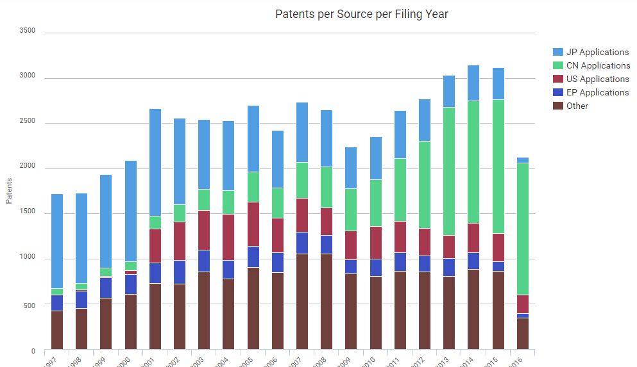

图 3.2注塑机相关专利全球申请趋势分析

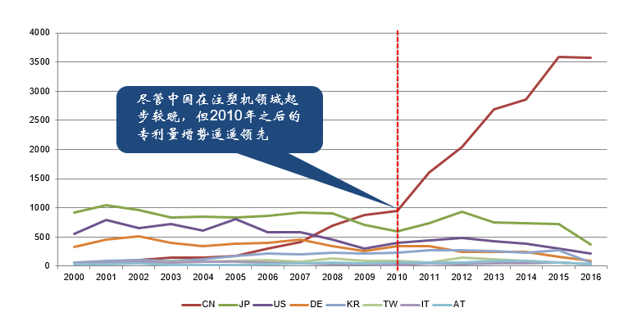

图3.3注塑机技术原创国的专利申请趋势

在图3.2、3.3中观察得出，近20年来专利申请趋势波动较大，2000年之前呈现上升趋势，随后出现波动，而后缓慢上升，2013年又出现明显上升趋势。2015、2016的专利公开还不充分，部分专利数据还未收录，因此暂不列入趋势分析的范畴。

从注塑机技术原创国的专利申请趋势，注塑机申请国主要以日本、中国、德国、美国为主。对比图3.3折线图，可以看出日本早期申请专利较多，1998-2000年进入快速发展期，2000年之后至今专利申请总体呈现下滑趋势。中国早年注塑机的专利申请较少，起步较晚，在2010年后申请量逐年递增，并且呈现出持续的增长势头，在2014年申请量增长趋势放缓，2015年又恢复增长。德国注塑机专利的申请量较为平稳，1998年的申请量与2015年的申请量对比差距并不明显，由此可见德国注塑机的发展一直保持平稳发展的状态。美国注塑机专利2000-2005年专利申请量每年都有浮动，2006-2009年，注塑机专利申请呈现持续下滑趋势，2009年之后注塑机专利又恢复缓慢增长。结合全球专利发展趋势，预计未来一段时间内该行业的专利申请量仍然会保持增长趋势。

**3.2.2 发明人地域分析**

如图3.4所示，注塑机发明人主要集中于日本、德国、美国以及中国，这四个国家占据了68%，注塑机产品研究领域分布较为集中。日本在注塑机发明人中以37.7%位居第一，从主要发明人国家分布可以看出日本在注塑机领域上强大的研发实力。

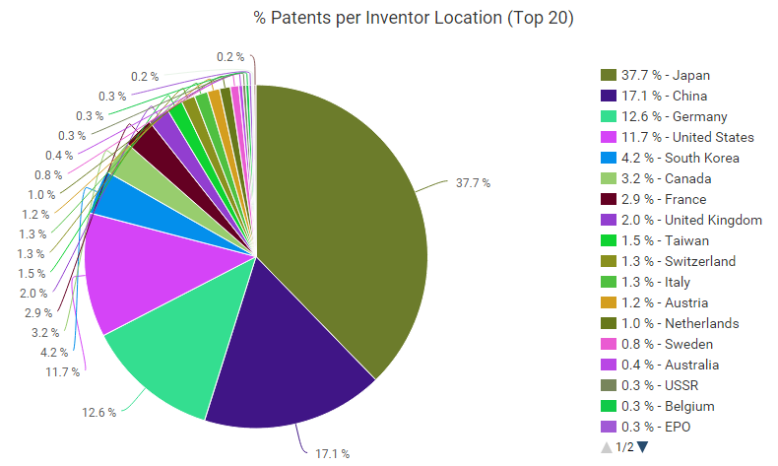

图3.4发明人地域分析

表2 2011-2015年全球注塑机出口TOP5

|  |  |
| --- | --- |
| 国家 | 出口额（美元） |
| 日本 | $6,162,047,116 |
| 德国 | $5,074,126,323 |
| 中国 | $4,763,893,178 |
| 奥地利 | $4,418,696,466 |
| 其他亚洲 | $1,714,606,133 |
| 其他 | $7,737,843,365 |
| 总计 | $29,871,212,581 |

资料来源：联合国商品数据统计中心

在2011-2015年全球注塑机出口中，日本以6.1亿美元位于榜首。综合图3.2、表2，日本在全球范围拥有最多的专利发明人，并且在注塑机出口中位于第一，由此可见，日本拥有强大的研发实力，并且对全球范围技术输出。

**3.2.3注塑机专利申请国家分析**

专利申请国(Source Jurisdiction)可以体现专利权人需要在哪些国家或地区保护该发明。这一参数也反映了该发明未来可能的实施国家或地区。注塑机专利的申请国（见图）的统计可以发现其全球专利申请国主要分布在日本（28219件）、中国(24771件)、美国（10543件）、德国（7439件）。在全球范围中，日本、中国、美国、德国、欧洲是注塑机专利布局的重点，也是专利保护的重点区域。

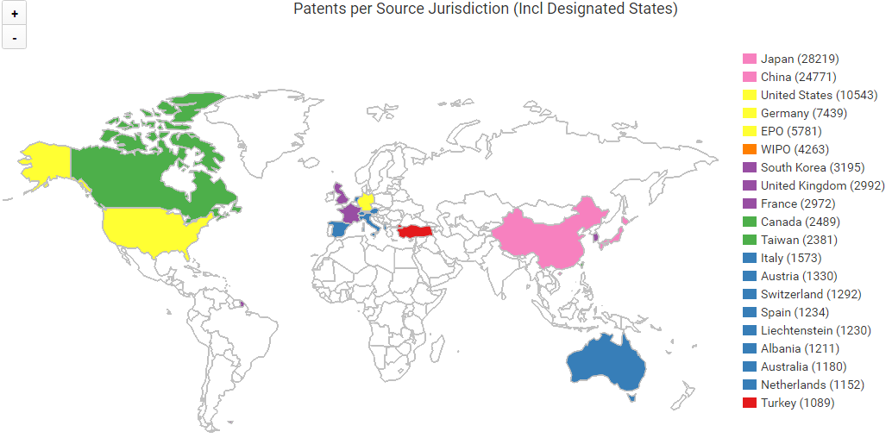

图3.5专利申请国分析

**3.3 注塑机关键技术分析**

**3.3.1 IPC分类分析**

对注塑机全球专利IPC分析可知，注塑机专利的技术点主要集中在B部，其次为H部。B部的包括作业、运输。H部的包括电学。在分类号B部中，B29（塑料的加工；一般处于塑性状态物质的加工）B65（运输；包装；贮存；搬运薄的或细丝状材料）。其中，B29C45（注射成型，即迫使所需成型材料容量通过注口进入闭合的模型；所用的设备）又占据了78.8%。

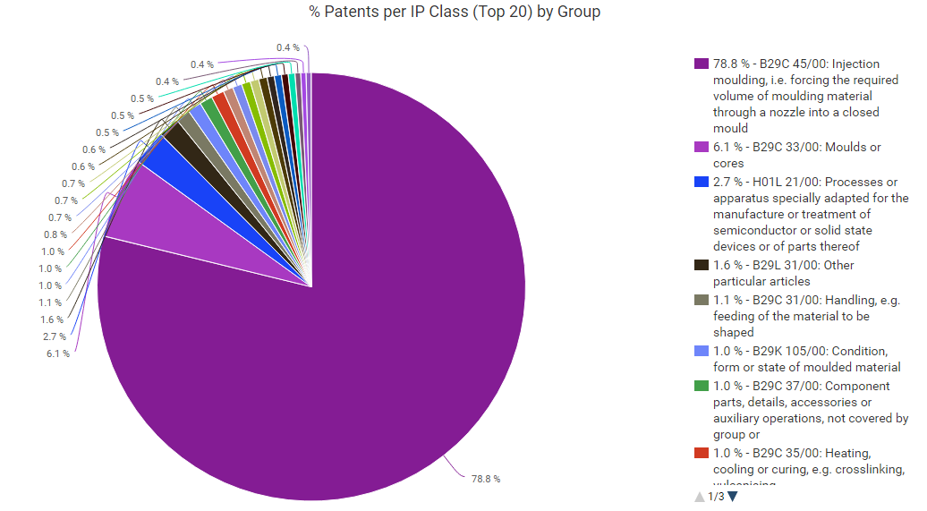

图3.6 全球注塑机专利IPC分类

从注塑机专利的IPC分析技术交融性，分析得出，注塑机产业的存在是人类生活的产物，注塑机是对塑料、树脂、橡胶等的注塑成型加工，属于化学领域。

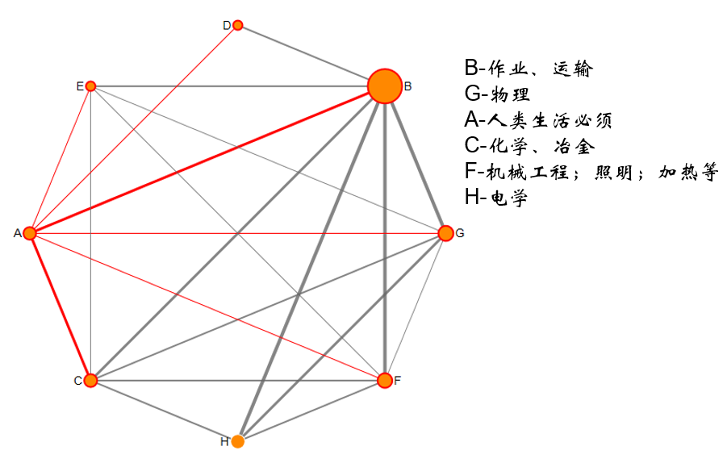

图3.7 技术交融性分析

**3.3.2 专利图景分析**

图3.7是注塑机的图景分析图，各个关键词代表的是注塑机地技术点，各个不同颜色代表的式不同国家在各个技术点的布局情况，其中蓝色代表的是中国，可以发现中国在各个技术点都有布局，研究方向相对比较全面。黄色代表日本，可以看出日本专利数量没有中国多，但布局也比较完善，特别在注射成型、模具成型、铸模型腔等专利较多，说明这几个方便是日本注塑机的技术布局重点。红色代表美国，，可以看出美国铸模型腔、模塑制品布局比较集中。综合来看，虽然各个国家在各技术领域均有布局，仍然有侧重，中国、日本、美国地技术相对其他国家较为全面。

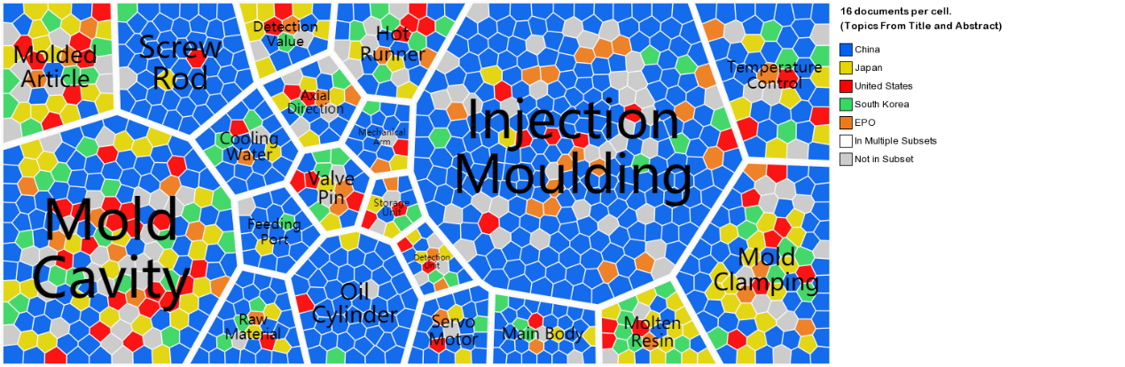

图3.7注塑机专利图景分析

**3.3.3 专利地图**

Thomson Innovation的专利地图将大量复杂晦涩难懂的专利和非专利信息文献，自动归类成不同的主题，并以二维的地形图直观显示。通过该功能，能帮助用户迅速了解：了解竞争对手或行业技术总体分布、竞争对手的专利布局、了解技术发展方向与热点。专利地图以分析的专利样本为基础，对其中的相关词汇的词频应用聚类分析生成主题（词汇）地形图，以此来描述专利技术主题分布情况。其采用等高线作为全图绘制的基准。被分析的数据样本中的专利文献在地图种用点来表示。内容相近的文献在图中的局里也相近，最终形成山峰，图中不同山峰区域内表示某一特定技术主题中聚集的相应的专利群。

图3.8是根据注塑机的相关专利所绘制的专利地图，大致可分为以下几块内容。位于图像左上角为电器控制系统，右上角为液压系统、中间位合模装置以及注射系统。

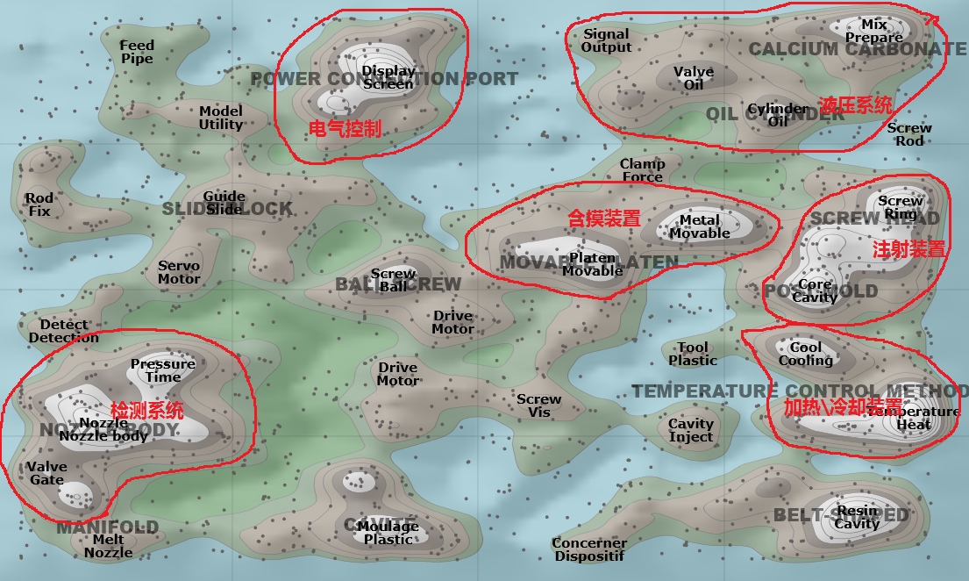

3.8 注塑机专利地图分析

图3.9为重要专利权人注塑机专利的分布，红色为住友重工、绿色为赫斯基、蓝色为发那科，从图中分布看出，这三大专利权人的研究重点并不相同。住友重工的研究领域主要集中在合模装置、液晶屏的显示、加热/冷却系统。发那科的研究领域主要集中在注塑机的检测系统以及显示屏。赫斯基的研究领域主要集中在检测系统以及冷却装置。



图3.9 重要专利权人专利分布

**3.4 注塑机全球专利竞争力分析**

**3.4.1 高强度专利分析**

“专利强度（Patent Strength）”是 Innography 的核心功能之一，它是专利价值判断的综合指标。专利强度受权利要求 数量、引用与被引用次数、是否涉案、专利时间跨度、同族专利数量等因素影响，其强度的高低可以综合的反映出该专利的文献价值大小。通过 Innography 的专利强度分析功能，我么可以快速从大量专利中筛选出核心专利，帮助 我们判断该技术领域的研发重点。一般情况下，我们将专利强度的划分归纳如下表 2：

表2 专利强度划分标准

|  |  |
| --- | --- |
| 专利强度 | 类型划分 |
| 30%-100% | 高强度专利 |
| 0%-30% | 一般强度专利 |

根据专利强度划分标准，对申请人所属国家的授权专利的专利强度情况进行分析。图3.9显示了重点国家的授权专利分布情况，在高质量专利的拥有中，美国仍然占据了第一位，其次为德国。美国再各个强度的专利拥有量比较平均。中国的专利数量虽多，但是多数为0-30强度的专利，高质量专利较少。日本的专利主要集中于0-50，专利质量略高于中国。德国专利强度分布与日本相似，主要集中于0-50，虽专利数量较少，但是50-100中，高强度专利的拥有量在总专利数量中的占比高于日本与中国。总结得出，中国虽然拥有大量专利，但是专利质量低于其他国家，仍需加强研发，提高研发水平。

图3.9 重点国家专利强度分布

**3.4.2注塑机专利高强度专利**

对检索结果进行专利强度筛选，筛选出其中的高强度专利≥40%，并对结果进行同族去重，一共得到9027件高强度专利，并对高强度专利拥有量前10位专利权人进行统计。

表4 高强度专利列表

|  |  |  |  |
| --- | --- | --- | --- |
| 公开号 | 专利名称 | 专利权人 | 专利强度 |
| US7670125 | Device for injection moulding and assembling plastic parts | [Foboha Gmbh Formenbau](https://app.innography.com/companies/20073264) | 90 |
| CN1950186 | Method and device for injection moulding and assembling plastic parts | [Foboha Gmbh Formenbau](https://app.innography.com/companies/20073264) | 98 |
| EP0968808 | Back pressure control for an injection moulding machine | Sumitomo Heavy Industries | 95 |
| US8591219 | Injection mold having a simplified evaporative cooling system | Imflux Inc | 95 |
| CN101733907 | System and method for injection moulding of micro-foamed plastic part | Handa Precision Electronics (kunshan) Co., Ltd. | 95 |
| US6776600 | Injection molding machine for producing injection-molded articles | Mold-masters (2007) Limited | 95 |
| CN102171019 | Injection molding device and injection molding method | Mitsubishi Heavy Ind Plastic T. | 94 |
| EP1306188 | Display apparatus of an injection molding machine and an injection molding machine | Sumitomo Heavy Industries, Ltd | 94 |
| EP2199056 | Closing unit for an injection moulding machine | Engel Austria Gmbh | 94 |
| US7176648 | Energy management apparatus and method for injection molding systems | Husky Injection Molding Systems Ltd. | 94 |
| US6156258 | Injection blow molding machine, injection blow molding method and injection molding machine | Nissei Asb Machine Co., Ltd. | 94 |
| US4824732 | Process and apparatus for injection moulding and mouldings produced thereby | Cinpres Limited | 93 |
| DE10316199 | Method and apparatus for close form in the case of an injection molding machine or the like | Toshiba Kikai K.k. | 93 |
| US6986653 | Post mold cooling apparatus and method having transverse movement | Husky Injection Molding Systems Inc | 93 |
| CN101318368 | Manifold nozzle connection for injection molding system | Mold Masters Ltd. | 91 |
| US6491509 | Shooting pot actuator for an injection molding machine | Husky Injection Molding Systems Ltd. | 91 |
| US7614869 | Manifold nozzle connection for an injection molding system | Mold-masters (2007) Limited | 90 |
| US8932046 | Edge-gated injection molding apparatus | Mold-masters (2007) Limited | 90 |
| US8016581 | Injection molding flow control apparatus | Synventive Molding Solutions, Inc. | 89 |

**3.4.3专利权人竞争力分析**

将检索得到注塑机相关专利进行专利权人（Organization）分析，并利用 Innography 的竞争力分析功能，对全球研究注塑机相关技术的专利权人进行竞争力分析，得到图 气泡图，由图 可以看出：

1、全球注塑机相关技术领域较强的专利权人以日本、美国、德国的公司为主，包括住友、东芝、赫尔基斯、日立、松下等等。

2、从竞争力差距上分析，东芝集团气泡较大，同时处于气泡图的右上方说明对注塑机已经申请了大量的核心专利，在该领域拥有较大的竞争优势。同时图中显示出较强竞争力的（气泡靠右）的公司还有住友、赫尔基、发那科等。虽然在实力上与东芝公司有一定的差距，但在专利质量上比东芝集团高，也是该领域的主要竞争者。

3、注塑机领域在经过多年的发展，当前技术都已进入平稳发展期，通过全球的竞争力分析可知，注塑机大部分的核心技术都掌握在各大跨国公司手中，而已经在各主要应用地区申请了大量的相关专利，技术壁垒较为明显。

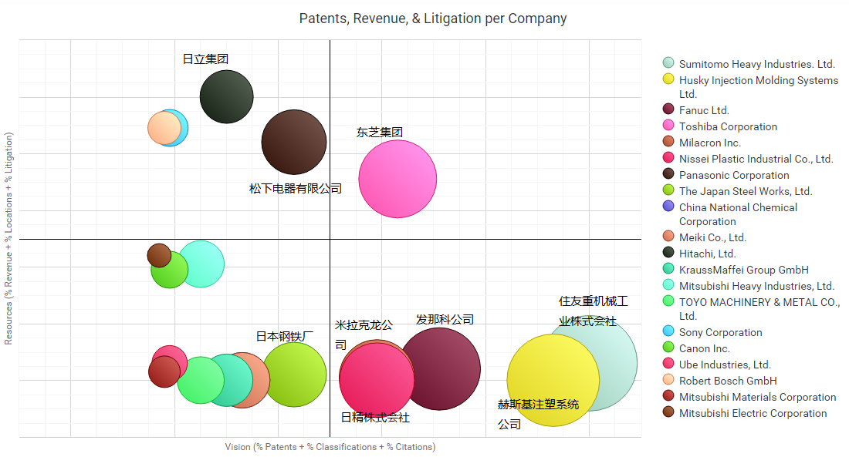

图3.10注塑机专利权人气泡分析图

气泡分析图是直观体现专利权人之间技术差距与实例对比的分布图。气泡大小代表专利多少；横坐标与专利比重、专利分类、引用情况相关，横坐标越大说明其专利技术性越强；纵坐标与专利权人的收入高低、专利国家分布、专利涉案情况有关，纵坐标越大说 明专利权人实力越强。

**3.5 技术发展路线**

注塑机的技术发展路线如图3.11所示，注塑机专利最早出现在1937年，1930-1950注塑机的发展处于起步阶段，研究主要集中在注塑成型方法以及装置，1950-1970年间注塑机的研究继续摸索，主要是机械式注塑机，合成树脂的注射研究。1970-1980期间，注塑机的发展进入了半电动，包括注塑机的监控、注塑机的控制程序以及柱塞式注塑机，并且注塑的产品不仅仅局限于塑料，出现了镜片的注塑成型，发泡体的注塑成型。1980-1990期间，注塑机的研究进一步发展，出现了针对大型注塑产品的立式注塑机、注塑模具、注塑机的液压控制的研究，并且注塑的产品更为广泛，可以注塑合金类产品。1990-2000期间互联网的发展带动了各个产业，出现了注塑机互联网远程控制系统、注塑机的访问系统、全电动注塑机等，并可对半固态金属注射成型。2000-2010年注塑的产品进入要求更高的医药行业，药物装置的注射成型，对于塑料瓶的注射成型并不局限与单个瓶子，出现了工艺要求更为复杂的层叠瓶的注射成型，以及瓶体弯曲部门可控制成型。2010年至今，注塑机可注射液体硅胶，并且电动注塑机主子调节系统，NISSEI公司开始研究极限压力下的高品质注射，这是未来的一个研究重点。

图3.11 技术发展路线

**3.6 全球重要申请人分析**

全球重要申请人种主要有住友、赫斯基、发那科、克劳斯玛菲等。克劳斯玛菲（Krauss-Maffei）和耐驰特（nestal）垄断了附加值较高、精密的医学医疗料件。克劳斯玛菲公司医疗瓶盖生产系统，主要性能特征是洁净和高产率。耐驰特（DE102009030762 B4）公司应用于医疗领域的ELION注塑机，和机械手、原料输送系统、模温机、冷水单元等周边设备构成一个完整的一次性注射枕头的生产单元，使用瑞士Schottli公司提供的64腔模具。Mold-Masters（US20080152751）公司根据不同的医疗制品开发不同结构形式的热流道，例如，Accu-Valve阀式浇口热流道适应于精度要求高且形状精确的医疗制品，Melt-Disk热流道适用于细长医疗制品。Engel（EP1844916 B1）公司研发的医疗培养皿注塑系统，保证了料件的洁净。日精树脂（JPH0515529）同行业中最快射出扫描时间100微秒的超高速控制，从而实现了高精度、稳定成型。日本东洋金属（JPH0560774）研发的新型精密合模全电动注塑机，使模具形成全面均等锁模力，减小了对模具精度的影响。日本东芝（US8479886）研发的全电动注塑机，把动态响应时间只有15毫秒、加速度高达6.8G的最高端交流伺服电机运用到注射驱动上，达到最高微注射成型。日本住友（JP2004202731）研发的超薄化、低应力提高导光板光学特性注塑机，提高压缩工序的精密定位。ARBURG公司（DE2156834）研发的厚壁光学透镜注塑机，实现高效生产后壁光学透镜。Husky公司（US7648662）研发了全球首款可大量采用使用及再生PET粉碎料胜场瓶坯的注塑系统，在线熔料过滤可防止出现可能影响瓶体质量的黑斑和其他污染物。

**3.6.1 Sumitomo**

住友重工机械株式会社是日本最大的机械制造商之一，经营范围涵盖变减速机、射出成型机等标准、量产机械,以及环境设备、产业机械、建筑机械、造船等多个领域。住友注塑机侧重于高精密度和高稳定性的全电动注塑成型机。

住友重工注塑机专利申请趋势（如图3.12所示），从1998年-2012年呈快速增长趋势。专利申请主要集中于日本，其次是中国。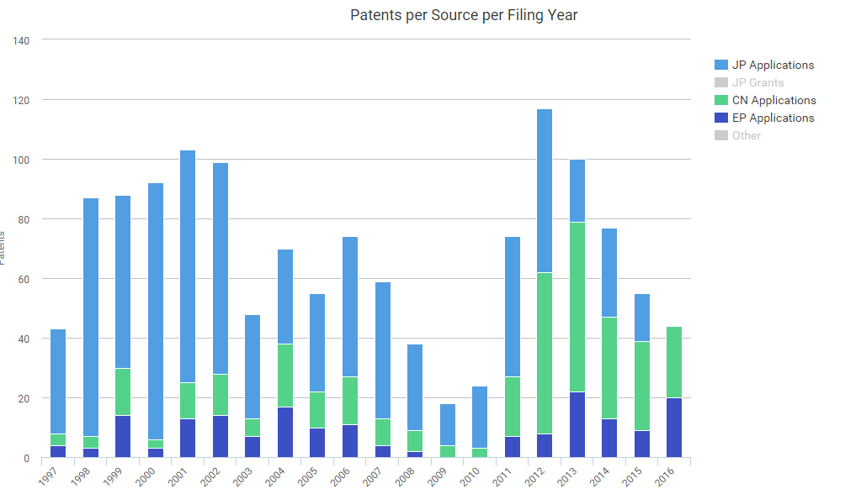

图3.12

住友重工所有专利的后引（引用他人文献）和前引（被他人引用）的分布如图 所示。在住友重工的后引中，住友重工对自身的专利引用占据多数，其次为日立集团、东芝集团、松下集团、三菱电子等。在住友重工专利的前引种，住友对自身的专利引用占据多数，其次为日立集团、东芝集团、松下集团、发那科有限公司等。因此，从专利引用可以得出，住友重工、日立集团、东芝集团、松下集团、发那科有限公司互相关注对方专利、互为竞争对手。

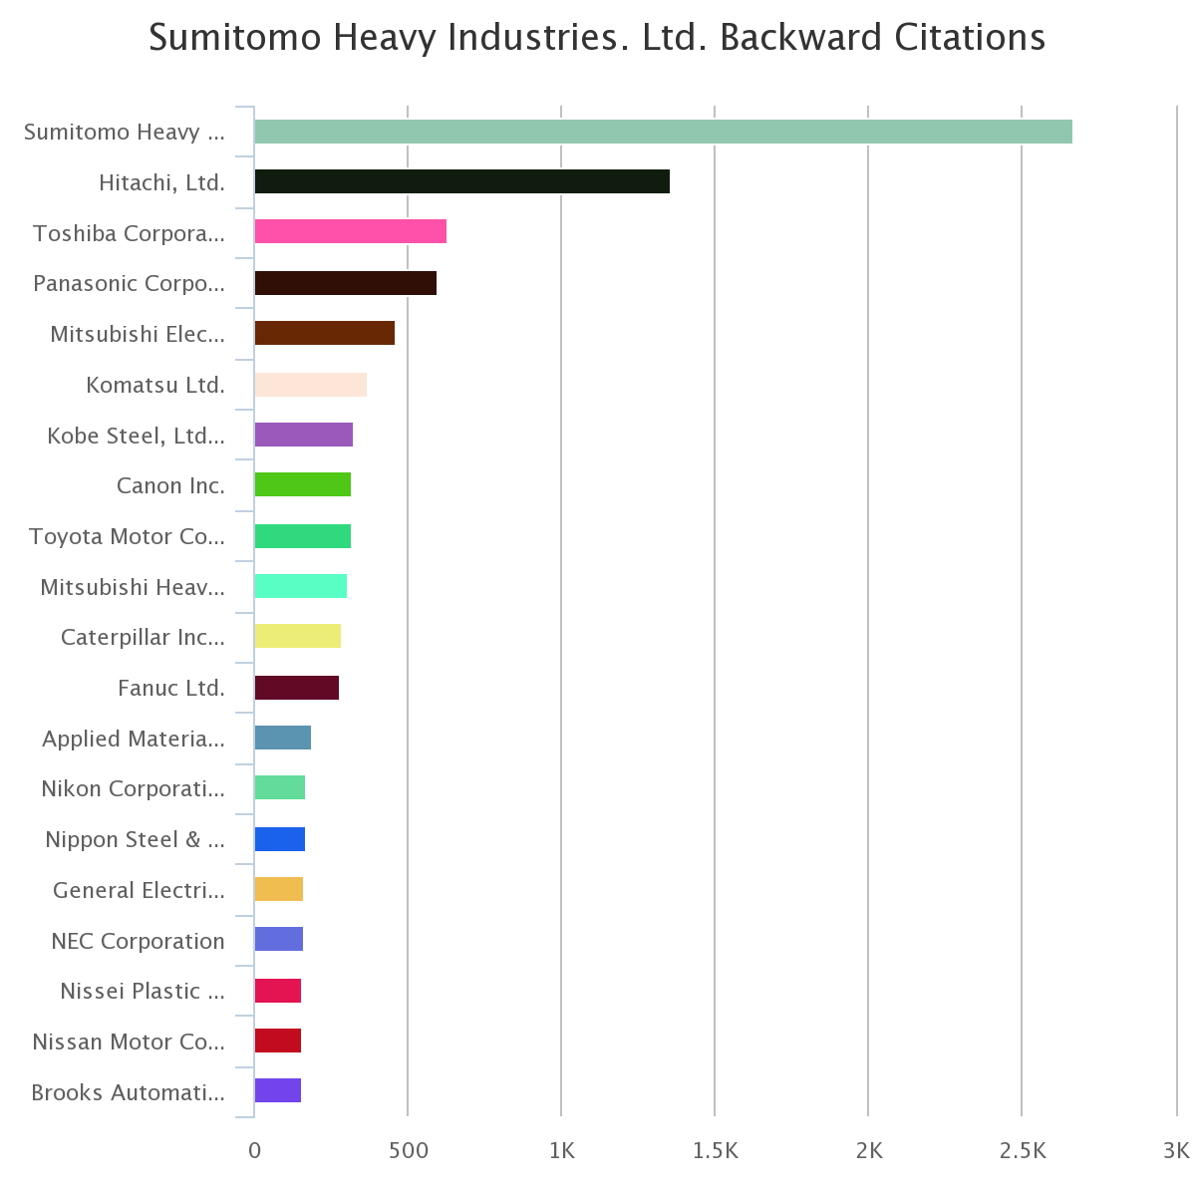

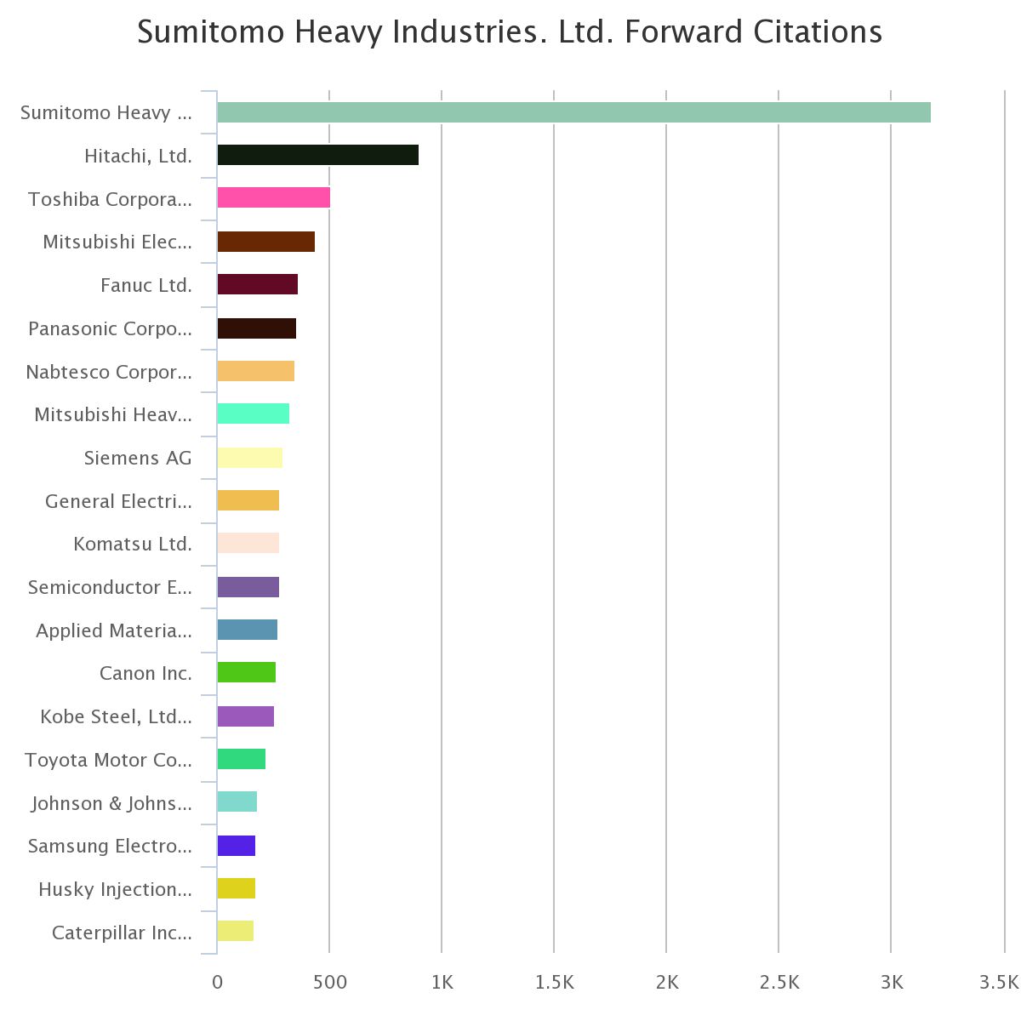

住友重工注塑机的主要技术集中在合模装置（mold clamping）、 铸型材料(molding material)、移动部件（movable member）以及注塑机的参数设置（setting value）。住友重工注塑机的产品中，注重于锁模力感应器（锁模力最佳化）、高精度喷嘴接触机能（防止喷嘴接触时的模板倾斜）、高精度模板支撑（维持模具平行性，提高直进性）、双压中心模板（将模具压平均化）的研发。住友全电动注塑机定位服务于薄壁/精密成型领域，在导光板、精密连接器、手机结构件等成型领域稳居市场第一。

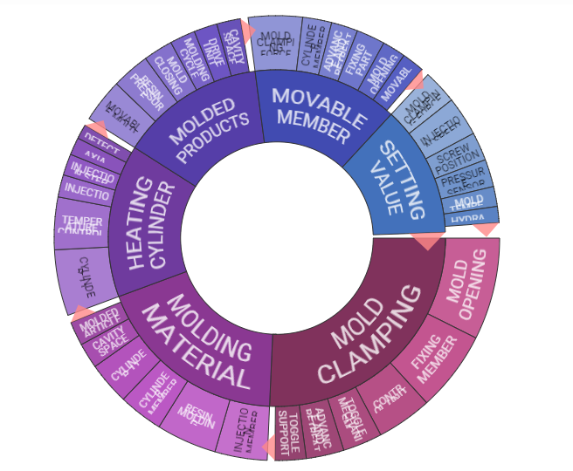

图3.13 Sumitomo注塑机专利聚类分析

**3.6.2 Husky**

赫斯基注塑系统有限公司是全球塑料行业领先的注塑设备和服务供应商之一。产品类型包括的注塑机、热流道、机械手、模具和集成系统。

赫斯基注塑机的申请量1997-2005年呈上升趋势，2005-2016年呈下降趋势，2005年总申请量达到峰值。赫斯基的专利申请国主要在美国，其次为世界专利。在2004年之后，在专利总申请量持续下降的趋势下，世界专利的申请量总体不变。由此可见，在2004年之后，赫斯基集团注重于全球专利的布局。

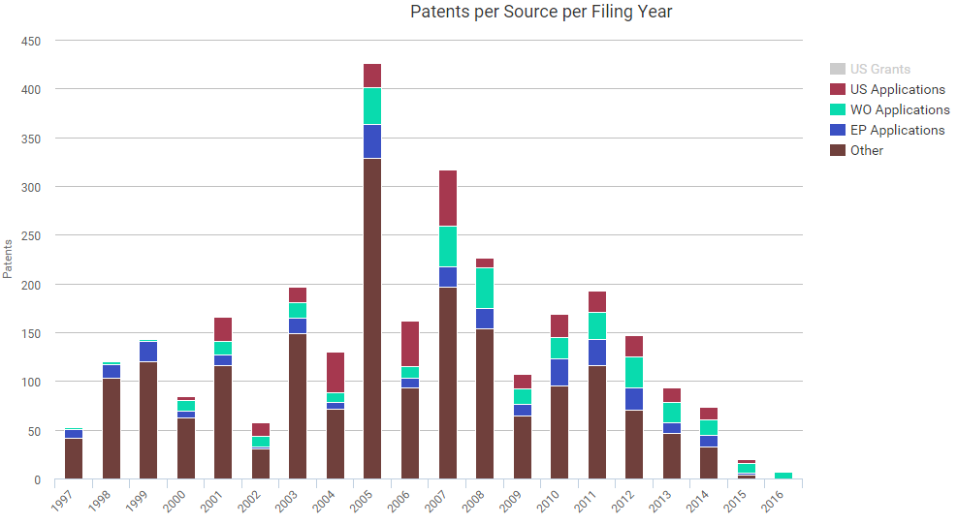

图3.14

赫斯基集团所有专利的后引（引用他人文献）和前引（被他人引用）的分布如图 所示。在赫斯基集团的后引中，赫斯基对自身的专利引用占据多数，其次为米拉克龙公司、中国化工集团公司（中国化工成立多家海外注塑机公司，例如： 都是中国化工集团的子公司）、东芝集团等。在住友重工专利的前引种，住友对自身的专利引用占据多数，其次为米拉克龙公司、中国化工集团公司、巴尼斯集团有限公司等。因此，从专利引用可以得出，米拉克龙公司、中国化工集团、赫斯基互相关注对方专利、互为竞争对手。

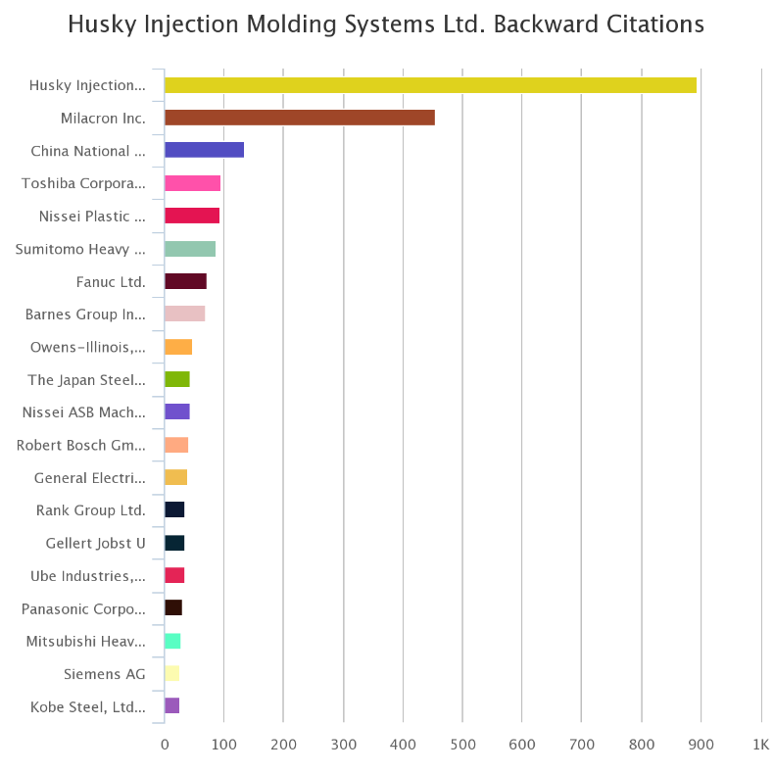

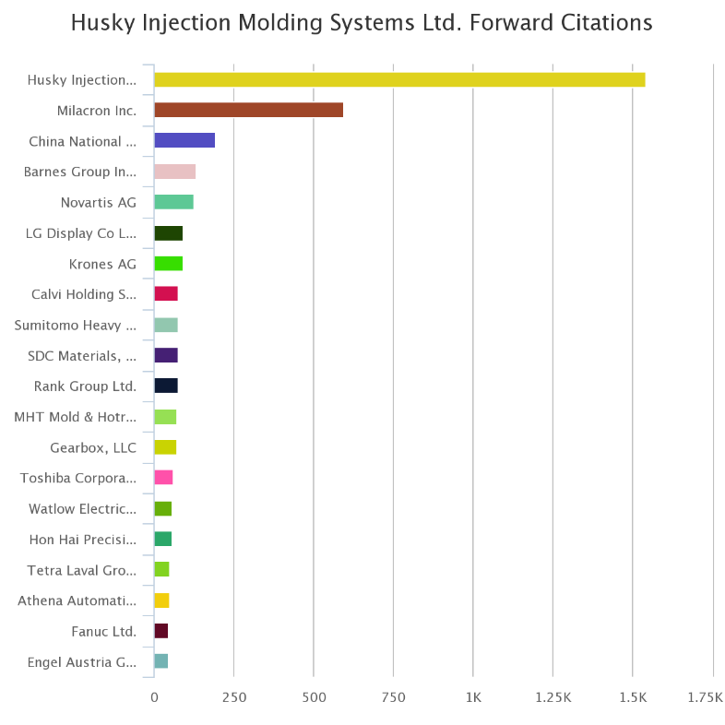

赫斯基注塑系统主要集中在塑机（mold machine）、模塑制品(molded article)、模具型腔（molded cavity）、热流道（hot runner）。赫斯基的产品中注重于热流道、热流道系统、注塑机系统的研发。

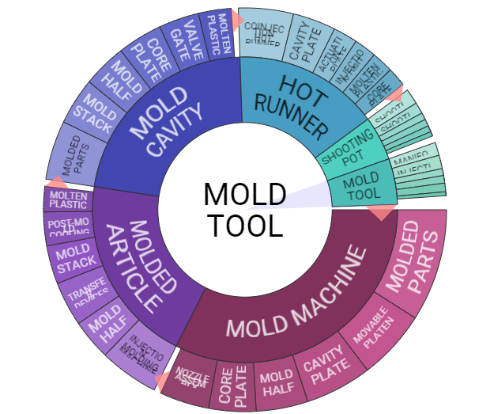

图3.15Husk注塑机专利聚类分析

**3.6.3 Fanuc**

是世界最大的专业生产工厂自动化设备和机器人的综合制造商，是日本最著名的公司之一。FANUC公司的产品主要有数控机床控制系统（CNC）、智能机器人以及智能机械设备。其中CNC产品多年来在全球市场的占有率一直保持第一。

发那科注塑机在2004-2008的专利申请比较平稳，在2012-2016年呈现快速增长，主要专利申请国家在日本，从2012年起增加了在中国的专利布局。

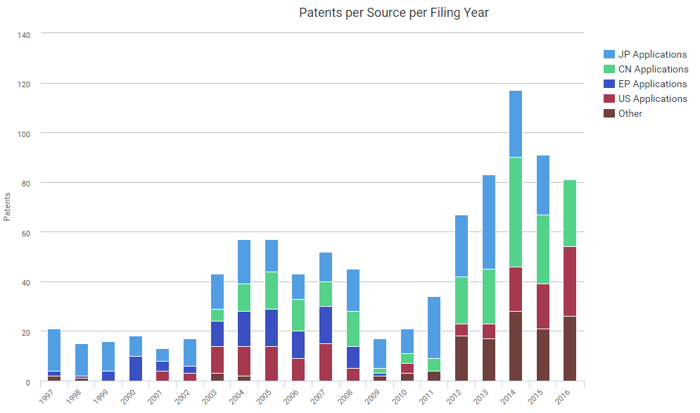

发那科集团所有专利的后引（引用他人文献）和前引（被他人引用）的分布如图 所示。在发那科集团的后引中，发那科对自身的专利引用占据多数，其次为三菱电子、东芝集团、日立集团、松下集团等。在发那科的前引中，发那科对自身的专利引用占据多数，其次为三菱电子、安川电机、西门子股份有限公司、松下集团等。因此，从专利引用可以得出，三菱电子、松下集团、发那科集团等互相关注对方专利，互为竞争对手。

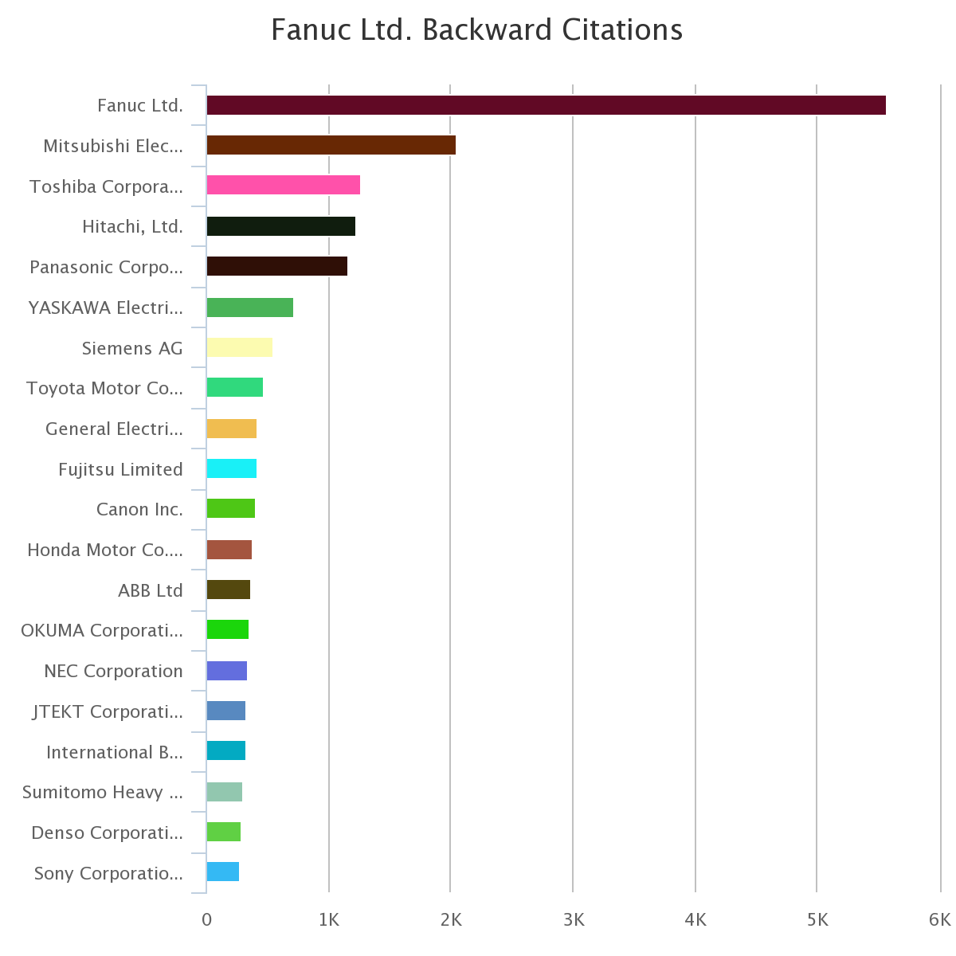

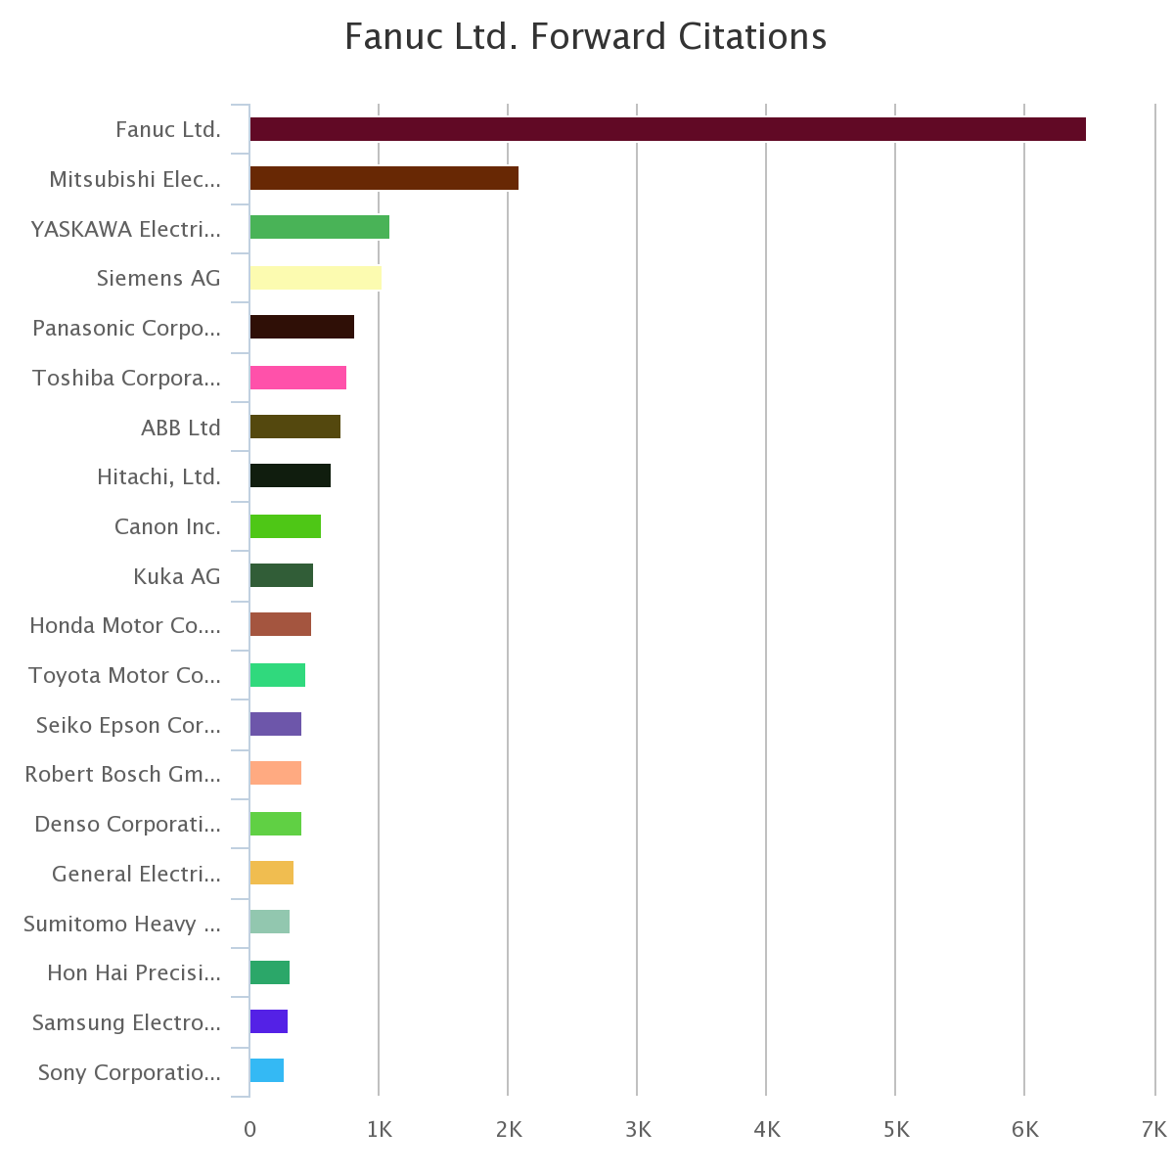

发那科的注塑机研究主要集中在合模装置（mold clamping）、成型条件 (molding condition)、树脂压力（ressin pressure)、movable platen（移动模板）。发那科侧重于机密锁模力控制、精确反馈控制树脂供给量、多样化应用的附加轴控制等的电动注塑机。

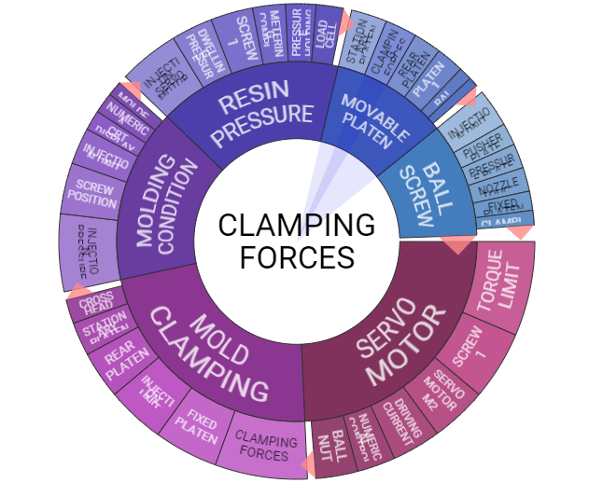

图3.16fanuc 注塑机专利聚类分析

**第四章 注塑机中国专利态势分析**

前一章对注塑机各关键技术主题的全球发展现状进行了深入解析，本章对注塑机各关键技术主题在申请态势进行分析，以期能对我国注塑机产业的发展提出技术布局策略和发展建议。

**4.1注塑机领域专利检索结果**

**4.1.1专利检索式及检索结果**

英文关键词：apparatus injection、moulding、machine injection apparatus device、apparatus system

检索式：((ipc_b29c and (@title ((apparatus or appts* or machine or device or system) and injection) and @(abstract,claims,title) (moulding or molding)) or (ipc_b29c045 and @(abstract,claims,title) (apparatus or appts* or machine or device or system)) or (@(abstract,claims) (injection and (moulding or molding) and (apparatus or appts* or machine or device or system)) and ipc_ (f15b or g05 or g01l))) not ipc_a not ipc_b22 not ipc_c not ipc_d not ipc_e)  
专利申请公开量：kind_code_a or kind_code_a1 or kind_code_a2 or kind_code_y or kind_code_u

专利授权公开量：kind_code_b or kind_code_b1 or kind_code_b2 or kind_code_c or kind_code_y or kind_code_u

中文检索式：(赫斯基/PA or (主分类号=B29C% and 名称,摘要,主权项+=((注塑% or 注射%) and (机% or 设备% or 成型% or 成形% or 装置%))) or (主分类号=(F15B% or G05% or 15-09% or 15-99% or 10-05% or 14-02%) and 名称,摘要,主权项+=((注塑% or 注射%) and (机% or 设备% or 成型% or 成形% or 装置%))) or (分类号='B29C45%' and 名称,摘要,主权项+=((注塑% or 注射%) and (机% or 设备% or 成型% or 成形% or 装置%)) or 名称=(((注塑% or 注射%) and (机% or 设备% or 成型% or 成形% or 装置%))) not (注射剂% or 注射器% or 注射针% ))) not 主分类号=(A% or C% or D% or E%) not模具/PA

表4.1 注塑机专利检索概况

|  |  |  |
| --- | --- | --- |
| 专利申请总量 | 专利授权总量 | 有效专利 |
| 24771 | 17534 | 16868 |

注：由于2015、2016、2017年的专利官方数据公开还不充分部分专利数据还没收录，可能会对专利总数有一定影响

**4.1.2法律状态分析**

从注塑机法律状态分析可知，撤回申请（Abandoned application）1580件，占比6%；放弃权利（Terminal disclaimer）1089件，占比4%；涉诉（ligited）107件，占比1%；转让（Reassignments）11911件，占比48%；多次转让（Multiple assignees）6199件，占比25%；因未缴年费失效（Failure to pay fee）3982件，占比16%。

图4.1 注塑机法律状态分析

**4.2 注塑机中国专利布局分析**

**4.2.1 注塑机中国专利申请量趋势分析**

随着国际社会对注塑机行业的关注，中国政府加大了对注塑机的重视程度。图4.2，注塑机在中国专利申请量随着时间变化的发展趋势。随着制造业和塑料产业的的不断探索，专利年度申请一路攀升，尤其在2009年之后进入快速发展期，高速增长的态势持续至2013年，2013年进入调整期，由于国产车、先进装备的崛起，对注塑机的需求增大，带动了注塑机技术在华的发展，也促使各生产企业不断加大在中的专利布局。

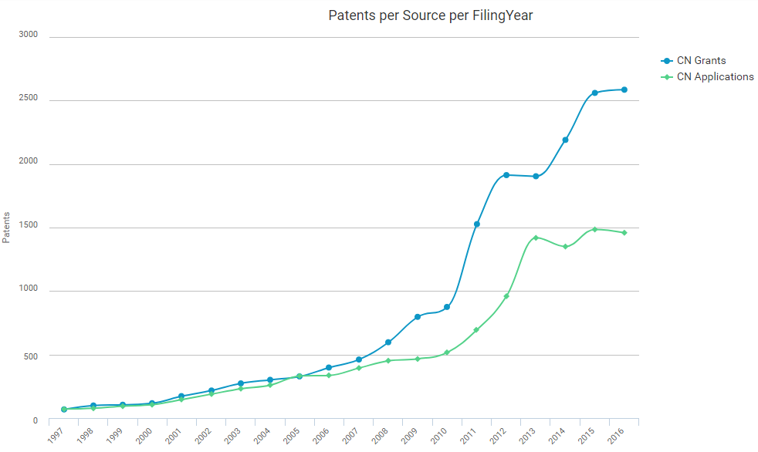

图4.2 注塑机中国专利申请趋势

**4.2.2 申请人省市分布**

在图3.2中观察可见，注塑机申请在中国各省市分布量来看，浙江省在申请量中占得第一，其次为广东省、江苏省。长三角地区特别是浙江省，已经成为名副其实的世界级塑料机械生产基地。

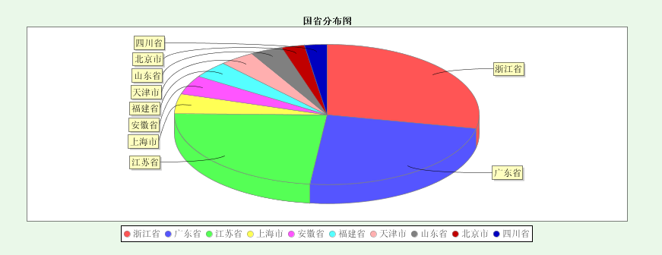

图 4.3 申请人国省分析

**4.2.3 注塑机中国竞争态势分析**

将检索得到注塑机相关专利进行专利权人（Organization）分析，并利用 Innography 的竞争力分析功能，对全球研究注塑机相关技术的专利权人进行竞争力分析，得到图3.3气泡图，由图 可以看出：

1、中国注塑机相关技术领域较强的专利权人以住友重工、赫斯基注射成型系统有限公司、发那科株式会社、鸿海精密工业股份有限公司为主，包括北京工业大学、宁波海天塑机、华南理工大学等等。

2、从竞争力差距上分析，鸿海精密工业股份有限公司气泡较大，同时处于气泡图的右上方说明对注塑机已经申请了大量的核心专利，在该领域拥有较大的竞争优势。同时图中显示出较强竞争力的（气泡靠右）的公司还有住友、赫尔基、发那科等。虽然在经济实力上与鸿海精密工业股份有限公司有一定的差距，但在专利质量上比海精密工业股份有限公司高，是该领域的主要竞争者。

3、通过中国注塑机的竞争力分析可知，一些跨国公司根据中国市场的需求，不断加大在中国的专利布局，核心专利主要掌握在跨国公司手中。

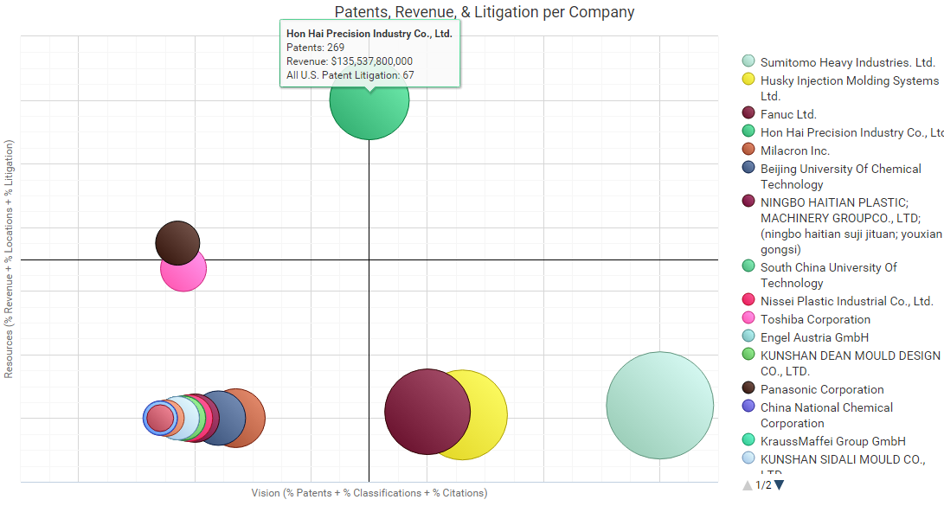

图4.4 注塑机中国专利竞争态势分析

**4.2.4 技术分支分析**

图4.5显示了IPC分类号分布情况，与注塑机相关的技术主要是B29C45（注射成型，所用的设备）、B29C33（模型或型芯；其零件或所用的附件）等。

图4.5 注塑机IPC构成分析

**4.3 重要申请人分析**

在全球竞争态势的分析中，已经对住友重工、赫斯基住注塑成型系统有限公司、发那科株式会社的技术点进行了分析。在此处，我们对鸿海精密工业股份有限公司、北京化工大学、宁波海天塑机的技术点进行分析。

**4.3.1 鸿海精密工业股份有限公司**

成立于1974年，鸿海科技集团是全球3C（电脑、通讯、消费类电子）代工领域规模最大、成长最快的国际集团。鸿海精密工业股份有限公司在中国申请的专利如下所示，绿色线条为鸿海精密在中国申请的专利趋势，蓝色线条为鸿海精密在中国授权的专利趋势，可以看出2005-2010是鸿海精密专利申请的活跃期，2010年之后曾现下降趋势。

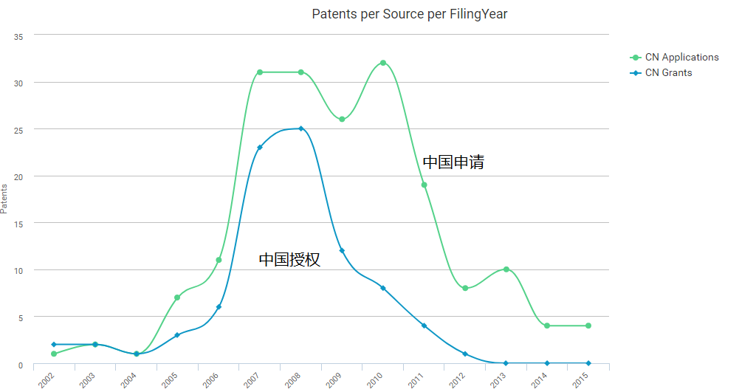

图4.6鸿海精密工业股份有限公司专利申请趋势

鸿海精密工业股份有限公司对注塑机研究主要集中在注射成型（Injection molding）、铸模 (mould)、内壁（Inner wall)、定位组件（positioning part）。鸿海精密工业股份有限公司其专利集中于，镜片成型、多色复合塑胶、导光板的注射成型等，属于高端精密注射领域。

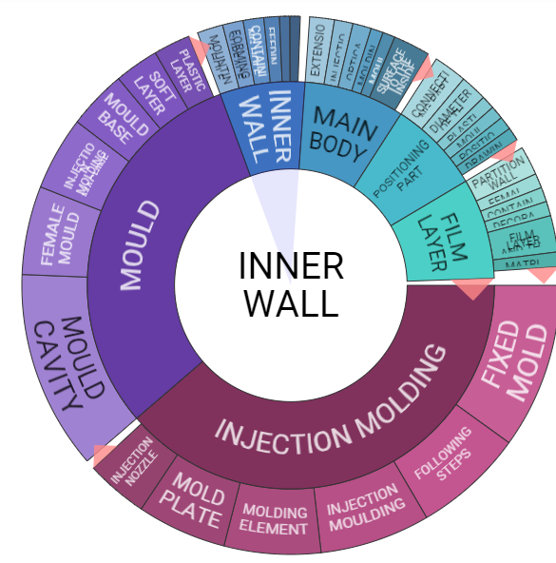

图4.7 鸿海精密工业股份有限公司注塑机专利聚类分析

**4.3.2北京化工大学**

北京化工大学创办于1958年，原名北京化工学院，是新中国为“培养尖端科学技术所需求的高级化工人才”而创建的一所高水平大学，塑机所为校直属科研机构。研究所设有4个研究室，专门从事塑料加工设备及工艺技术方面的研究与应用。绿色线条为北京化工大学在中国申请的专利趋势，蓝色线条为北京化工大学在中国授权的专利趋势。由（4.8）所知，从2007年至，专利申请处于活跃期。

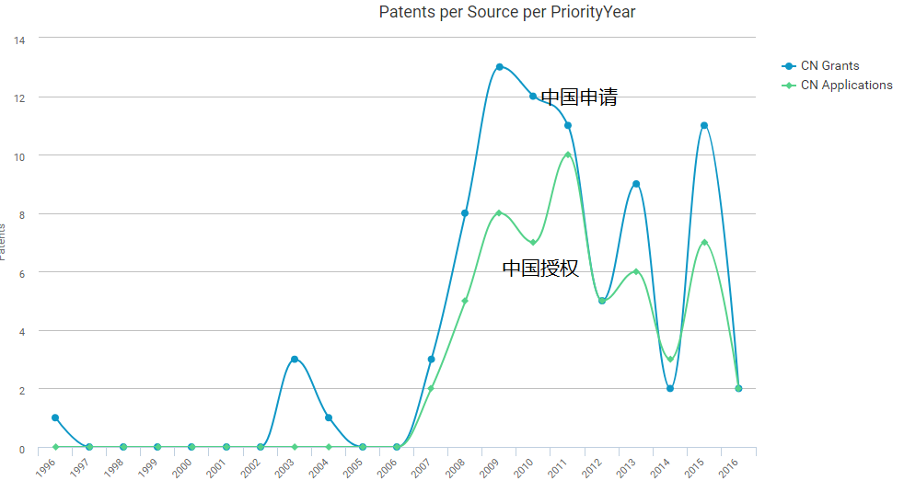

图4.8 北京化工大学专利申请趋势

北京化工大学对注塑机研究热点主要集中在螺杆（Screw Rod）、油缸 (oil cylinder)、温度控制（Temperature control)。北京化工专利主要侧重于高速电动注塑机、电液复合式节能注塑机、混炼注塑机等。

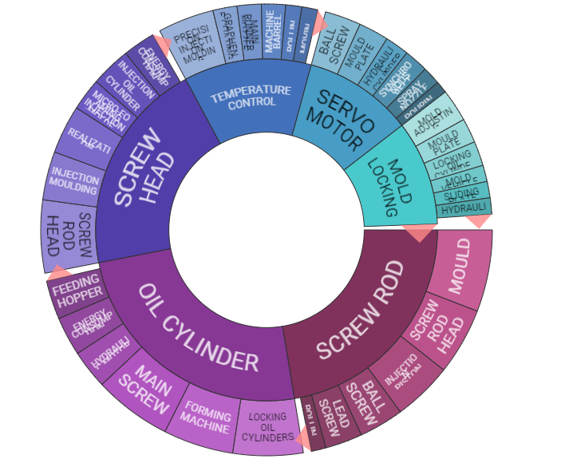

图4.9 北京化工大学专利聚类分析

**4.3.2 宁波海天塑机集团**

宁波海天塑机集团有限公司是海天国际的子公司之一——海天塑机集团，以其产品的优质、高效、节能、档次高、经济效益好而闻名于全国塑料机械行业。绿色线条为海天塑机在中国申请的专利趋势，蓝色线条为海天塑机在中国授权的专利趋势。由（4.10）所知，从1998年年至今，专利申请处于活跃期。

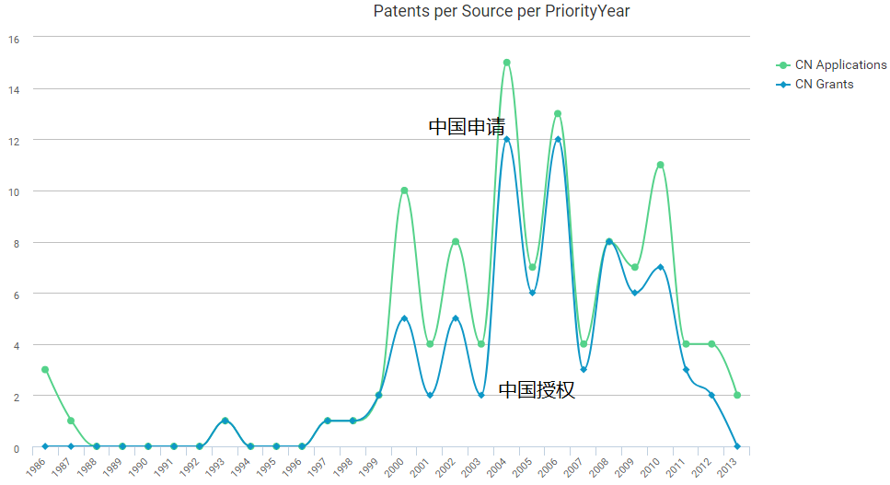

图4.10 北京化工大学专利申请趋势

宁波海天塑机对注塑机研究主要集中在油缸（oil cylinder）、注射成型机 (Injection moulding machine)、拉杆（pull rod)、转轴（rotating shaft）。由于海天塑机位于宁波市，宁波是汽车零配件生产基地，海天注塑机侧重于汽车零配件注塑机的研发、热固性注塑机、全电动注塑机等。

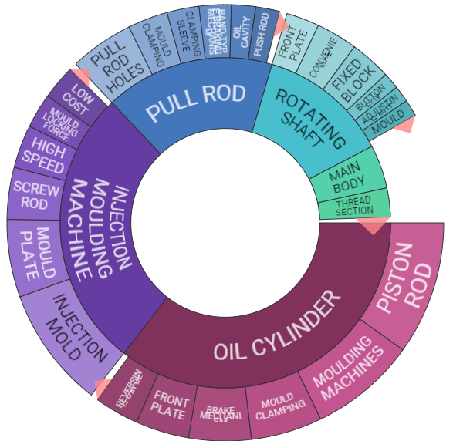

图 4.11 宁波海天塑机注塑机专利聚类分析

**4.4 重点专利分析**

本节利用专利强度指标，筛选了十多个强度靠前的专利进行解读：

1、注射模塑和装配塑料部件的方法和装置

|  |  |
| --- | --- |
| 公开号 | CN1950186A |
| 名称 | 注射模塑和装配塑料部件的方法和装置 |
| 申请人 | 弗伯哈制造有限公司 |
| 发明点 | 用于注射模塑的装置，其包括第一固定的部分模具和在注射模塑机侧部件的方向上移动的第二部分模具。在第一和第二部分模具之间安装有为侧部件方向的第一和第二中间元件。所述第一和第二中间元件各自包括相对于基底关于枢轴枢轴转动的模具承座。居中元件用于通过开放和闭合注射模塑装置相对于部分模具居中中间元件 |
| 法律状态 | 授权 |
| 附图 |  |

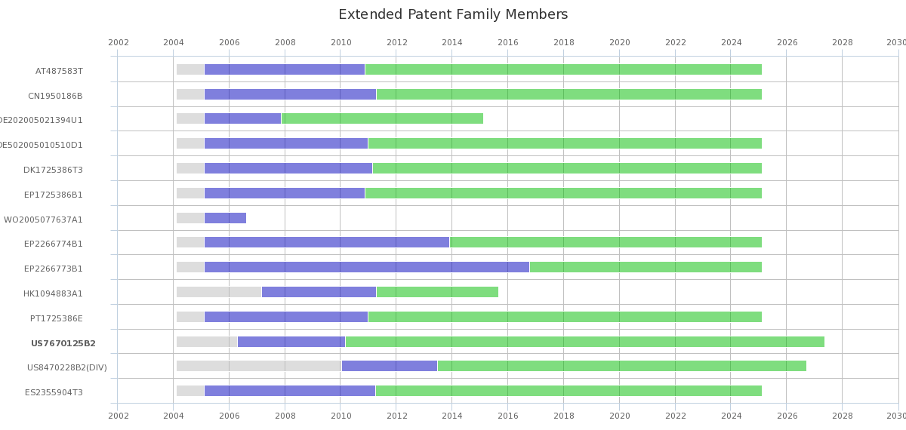

图4.12同族专利情况

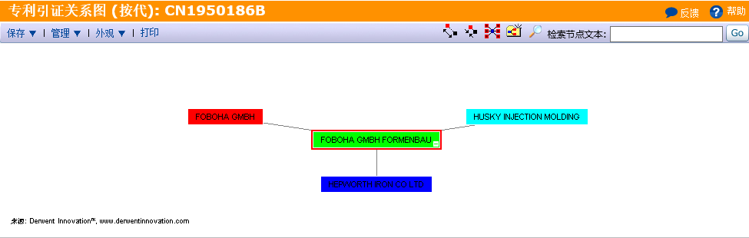

图4.13 专利引证分析

2、在塑料注射中用于脱模倒起模部的装置

|  |  |
| --- | --- |
| 公开号 | CN101952102A |
| 名称 | 在塑料注射中用于脱模倒起模部的装置 |
| 申请人 | 博革新元件国际公司 |
| 发明点 | 塑料注射中用于脱模倒起模部的装置，该装置连接到用于排出塑料注射模子的机构上，并包括引导衬套，该引导衬套可以接合到模子的可动部的模板上，模制倒起模部的反模在引导衬套内延伸，该反模由引导行进件和可下降以脱模倒起模部的头部形成。该引导衬套包括凸块，当反模向前运动时，该凸块推压在该头部的侧面上，从而头部向侧面下降，而倒起模部得到释放。 |
| 法律状态 | 授权 |
| 附图 |  |

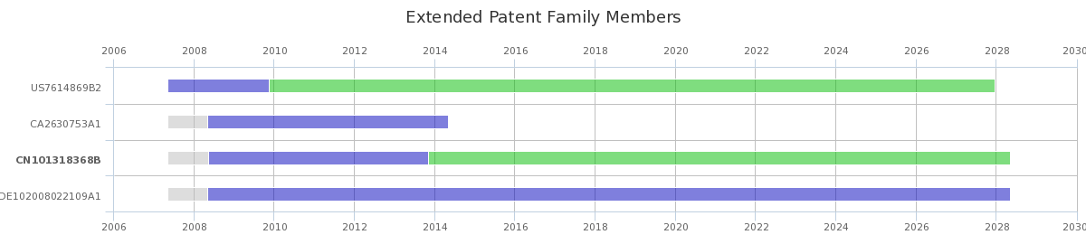

图4.14 同族专利

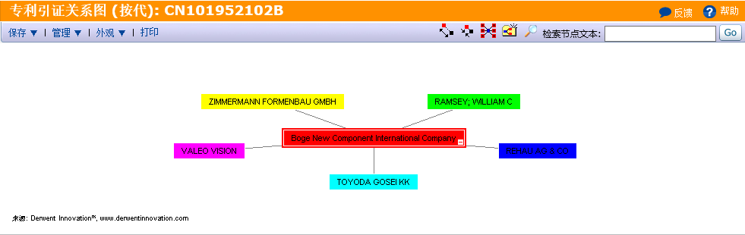

图4.15 专利引证分析

3、用于面向用户地监视和调节生产的装置和方法

|  |  |
| --- | --- |
| 公开号 | CN101484295A |
| 名称 | 用于面向用户地监视和调节生产的装置和方法 |
| 申请人 | 克劳斯玛菲科技有限公司 |
| 发明点 | 本发明涉及一种装置，特别是挤出机或注塑机，用于面向用户地监视且优选用于控制对塑料的加工，具有：材料输送装置(1)，其输送作为原材料的塑料；塑化装置(2)，其使得所述原材料塑化和/或均匀化；造型装置(3)，其使得经塑化和/或均匀化的原材料成型为产品。控制装置(5)可与输入装置(130)数据连接，通过所述输入装置可以输入至少一个加工输入参数值，如装置成本、原材料成本、能量成本和加工量。通过处理器装置(14)可从至少一个加工控制参数和/或加工输入参数中基本实时地求得至少一个加工监视参数，如产品操作周期；产品成本；每个产品周期的原材料用量和/或能量用量；预先给定量的产品的预期的生产成本；和直至维护的产品周期数目。所述控制装置(5)可与输出装置(16)数据连接，通过所述输出装置输出至少一个加工监视参数的至少一个值，如实际值、给定值、平均值、从起动起的积分值、该积分值的历史或趋势，且优选可以通过特性曲线族来显示。 |
| 法律状态 | 授权 |
| 附图 |  |

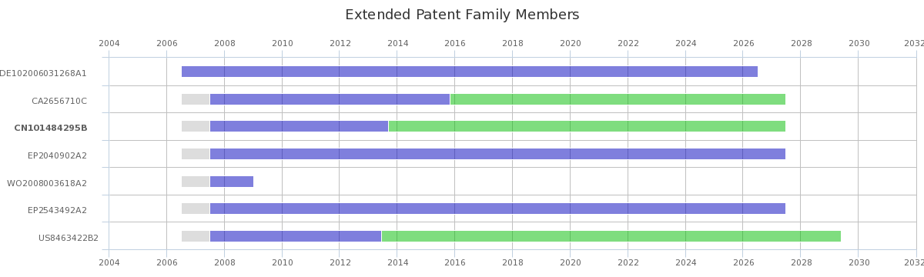

图4.16 同族专利情况

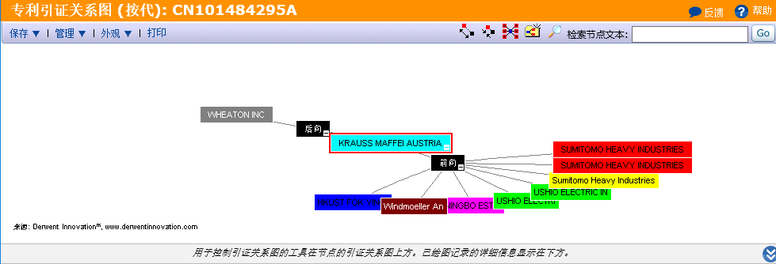

4.17 专利引证关系图

4、双材料成型用注塑成型机及其控制方法

|  |  |
| --- | --- |
| 公开号 | CN101888921A |
| 名称 | 双材料成型用注塑成型机及其控制方法 |
| 申请人 | 三菱重工塑胶科技股份有限公司 |
| 发明点 | 一种双材料成型用注塑成型机，具有分别使不同的树脂材料塑化并注射填充的两组注射单元，其中，合模装置为使三组装模板同时合模的液压合模单元，可动装模板开闭单元为由电动机驱动的可动装模板开闭单元，旋转装模板开闭单元为由电动机驱动的旋转装模板开闭单元，旋转装模板的旋转单元为由安装于反转台的电动机驱动的旋转驱动装置。 |
| 法律状态 | 授权 |
| 附图 |  |

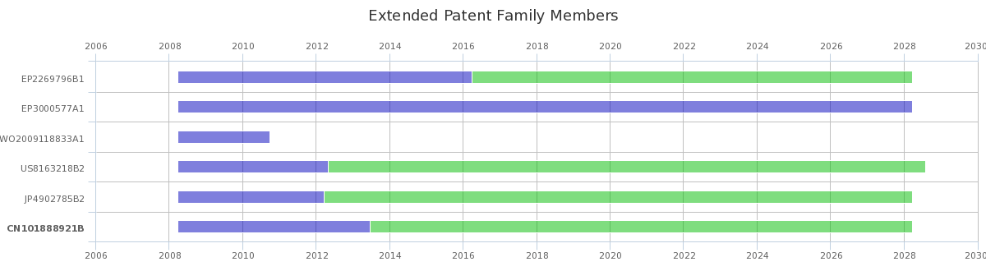

图 4.18同族专利情况

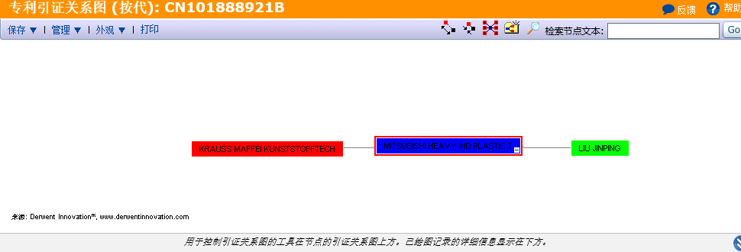

4.19 专利引证关系图

5、注射成型装置的熔料再分配元件

|  |  |
| --- | --- |
| 公开号 | CN1970271A |
| 名称 | 注射成型装置的熔料再分配元件 |
| 申请人 | 标准模具有限公司 |
| 发明点 | 一种包括熔料再分配元件的注射成型装置，该装置具有歧管和与若干热流道喷嘴连通的歧管熔料通道。沿着熔料通道将该熔料再分配元件安放在一特定位置，以平衡熔料沿着歧管通道流动期间累积的不均匀的剪切应力分布。熔料再分配元件具有无障碍中心熔料孔，该孔在其入口处具有一狭窄的锥形通道部分。该熔料再分配元件还包括围绕中心熔料孔的螺旋形熔料通道。输入的熔料首先由锥形部分加压，其使熔料以更高的速度流过中心熔料孔。迫使熔料的外侧部分沿着螺旋形通道流动，从而多次改变方向并且与通过中心熔料孔的熔料流部分混合。因此，在熔料再分配元件的出口处的剪切应力分布比在再分配元件的入口出更均匀地分布。 |
| 法律状态 | 授权 |
| 附图 |  |

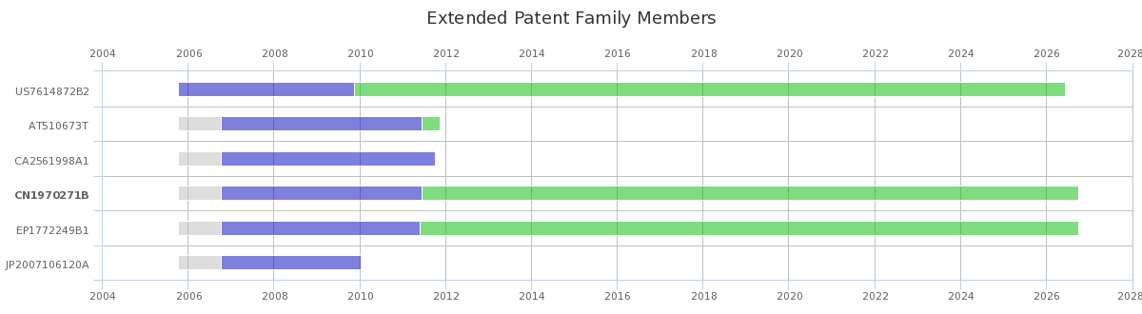

图4.20同族专利情况

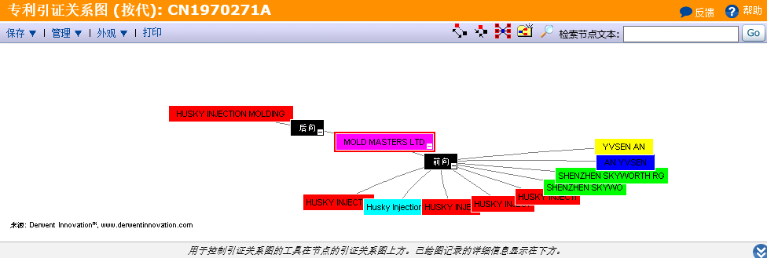

图4.21 专利引证关系图

6、改进的PET吹塑机

|  |  |
| --- | --- |
| 公开号 | CN103286881A |
| 名称 | 改进的PET吹塑机 |
| 申请人 | 圣杯亚洲有限公司 |
| 发明点 | 一种用于吹塑带一体形成的手柄的容器的吹塑机；所述容器由预先注射成型的塑坯吹塑得到；所述塑坯包括本体部分和所述一体形成的手柄；所述吹塑机包括塑坯装载站，所述塑坯在塑坯装载站通过塑坯定向设备定向。 |
| 法律状态 | 授权 |
| 附图 |  |

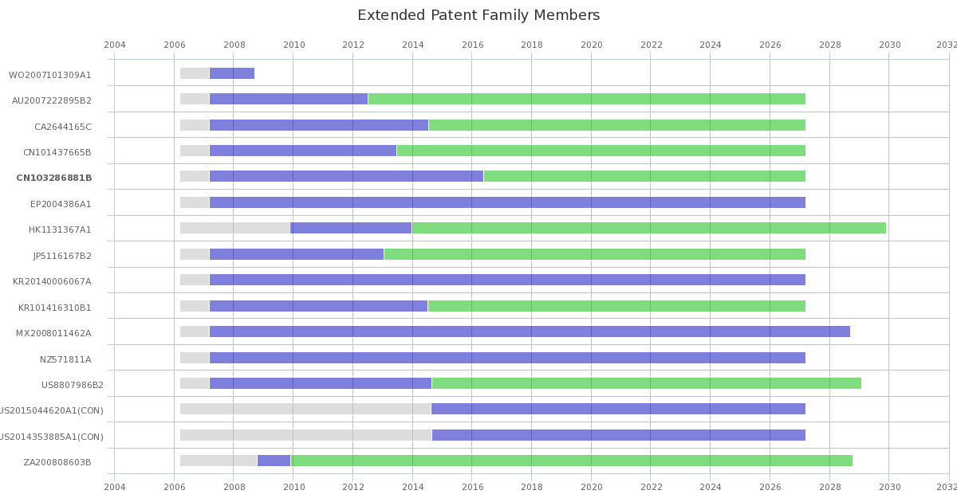

图4.22同族专利情况

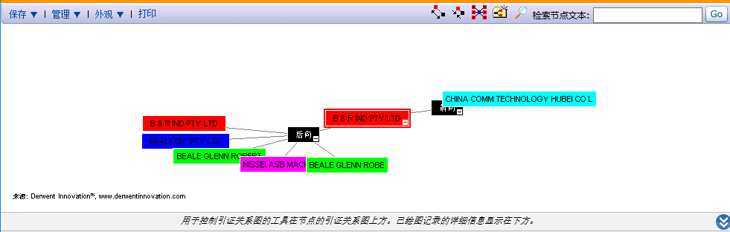

图4.23 专利引证关系图

6、改进的PET吹塑机

|  |  |
| --- | --- |
| 公开号 | CN103286881A |
| 名称 | 改进的PET吹塑机 |
| 申请人 | 圣杯亚洲有限公司 |
| 发明点 | 一种用于吹塑带一体形成的手柄的容器的吹塑机；所述容器由预先注射成型的塑坯吹塑得到；所述塑坯包括本体部分和所述一体形成的手柄；所述吹塑机包括塑坯装载站，所述塑坯在塑坯装载站通过塑坯定向设备定向。 |
| 法律状态 | 授权 |
| 附图 |  |



图4.24同族专利情况

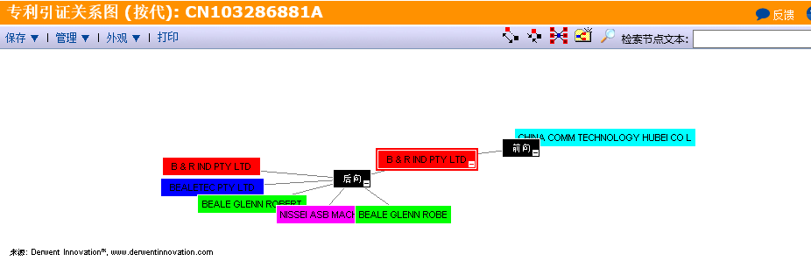

图4.26专利引证关系图

7、用于塑化螺杆的改进的混合部

|  |  |
| --- | --- |
| 公开号 | CN1787905A |
| 名称 | 用于塑化螺杆的改进的混合部 |
| 申请人 | 赫斯基注射器成型系统有限公司 |
| 发明点 | 一种改进的、用于造型机的螺杆的混合部。这种改进的混合部包括至少一个输送段(7)和一个与输送段(7)相交的溢出段(9)。在输送段(7)上至少设置至少一个切口(10)，从而能够在相邻的流动槽(18)之间进行混合。溢出段(9)终止于混合部的出口附近，这样就形成一个捕获区，用于捕获到达混合部的该区域的未熔化物质。 |
| 法律状态 | 专利权终止 |
| 附图 |  |

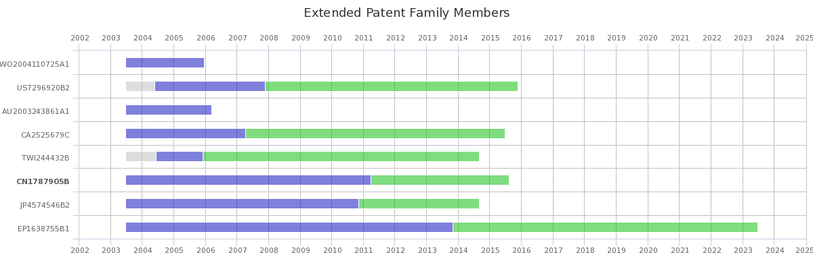

图4.27同族专利情况

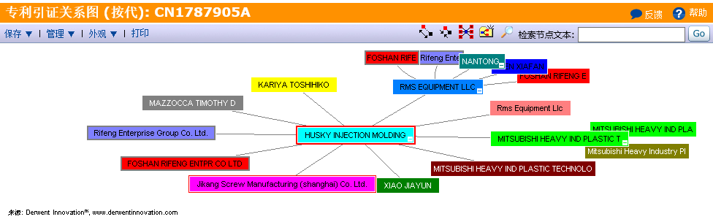

图4.28专利引证关系图

8、补偿模具堆叠及用于对准的方法

|  |  |
| --- | --- |
| 公开号 | CN101842209A |
| 名称 | 补偿模具堆叠及用于对准的方法 |
| 申请人 | 赫斯基注射器成型系统有限公司 |
| 发明点 | 根据本发明的实施例，提供一种模具堆叠、一种并入有所述模具堆叠的模制系统及一种对准所述模具堆叠的方法。举例来说，提供模具堆叠(100、100a)。所述模具堆叠(100、100a)包括界定组件(1702)的第一模制模腔、界定组件(1704)的第二模制模腔及界定组件(1706)的第三模制模腔，其中所述界定组件(1704)的第二模制模腔在使用中设置于所述界定组件(1702)的第一模制模腔与所述界定组件(1706)的第三模制模腔之间。所述界定组件(1702)的第一模制模腔及所述界定组件(1706)的第三模制模腔中的至少一者与相应补偿器(206、206a、702)相关联，所述相应补偿器(206、206a、702)经配置以允许所述界定组件(1702)的第一模制模腔及所述界定组件(1706)的第三模制模腔中的所述至少一者自身相对于所述界定组件(1704)的第二模制模腔对准。 |
| 法律状态 | 授权 |
| 附图 |  |

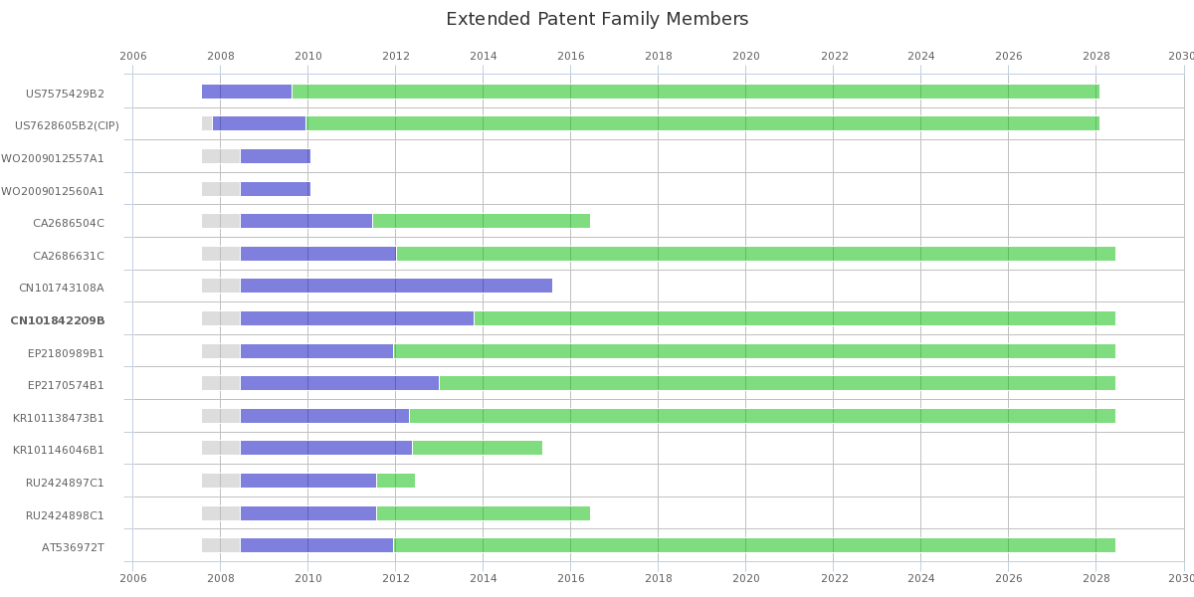

图4.29同族专利情况

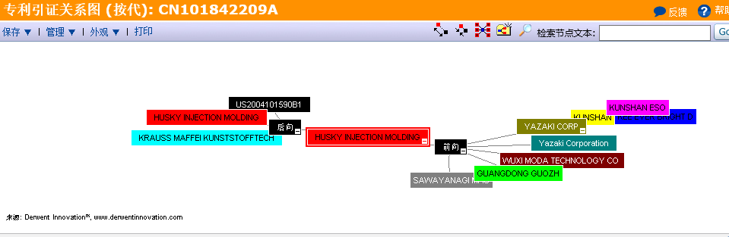

4.30 专利引证关系图

9、流控制装置和方法

|  |  |
| --- | --- |
| 公开号 | CN101842209A |
| 名称 | 流控制装置和方法 |
| 申请人 | 圣万提注塑工业有限公司 |
| 发明点 | 注入成型装置中用于物品成型的配方数据(过程参数)的存储和传输装置及方法。控制器包括流控制微控制器(MCU)，流控制微控制器(MCU)接收来自安装到注入成型机的模具的配方存储微控制器(MCU)的配方数据，配方存储MCU存储了定义了在模具中用于物品的成型的过程参数的配方数据。流控制MCU根据配方数据执行用于控制阀销运动的指令。在一个实施例中，为了将数据发送到配方存储和流控制MCU中的至少一个和/或从配方存储和流控制MCU中的至少一个中发送数据，提供了人工操作者界面，允许操作者在成型循环期间监控、改进和/或控制过程参数，和/或在配方存储MCU上用于后续存储来创建改进的或新的配方。 |
| 法律状态 | 专利申请权、专利权的转移 |
| 附图 |  |



图4.31同族专利情况

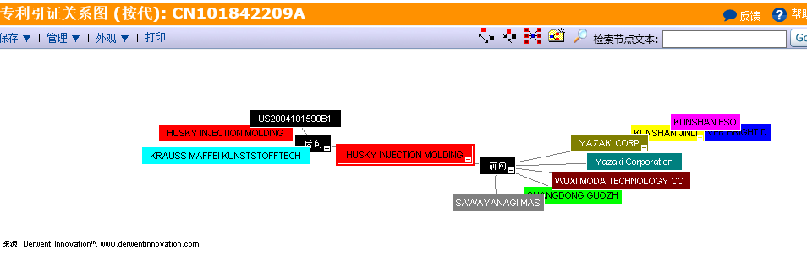

4.32 专利引证关系图

10、注塑模具的转位盘的驱动装置

|  |  |
| --- | --- |
| 公开号 | CN101001735A |
| 名称 | 注塑模具的转位盘的驱动装置 |
| 申请人 | 卡劳斯－马菲塑料工业股份公司 |
| 发明点 | 本发明描述一种用于注塑机、特别用于多组分注塑机或多色注塑机的注塑模具的转位盘(8)的驱动装置。本发明的特征在于，旋转轴具有至少一个作为驱动部分(21)的后面的第一部分和至少一个作为供应部分(22)的连接于转位盘(8)的前面的第二部分，在供应部分中具有通道(24、25、38)，所述通道用于向转位盘(8)供应液态的或气态的介质和/或通过电导线或光纤维导线。两部分优选经由一可拆式联轴器(16)相互连接。通过旋转驱动和介质供应的功能的分开可以使供应部分的直径匹配于相应的状况。反之，可以特别按一优化的驱动功率设计驱动部分。 |
| 法律状态 | 授权 |
| 附图 |  |

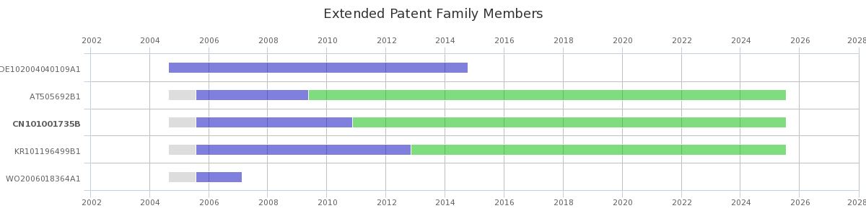

图4.33同族专利情况

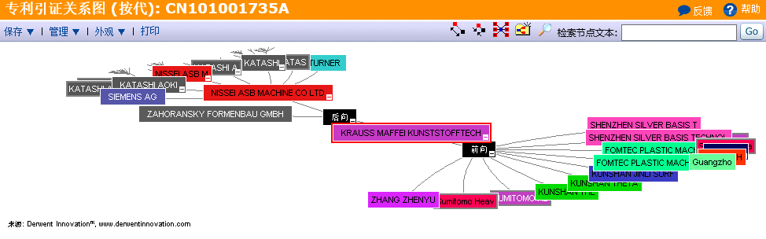

图4.34专利引证关系图

**第五章 宁波市注塑机专利态势分析**

**5.1 专利检索概况**

**5.1.1 专利检索式及检索结果**

检索式：(((赫斯基/PA or (主分类号=B29C% and 名称,摘要,主权项+=((注塑% or 注射%) and (机% or 设备% or 成型% or 成形% or 装置%))) or (主分类号=(F15B% or G05% or 15-09% or 15-99% or 10-05% or 14-02%) and 名称,摘要,主权项+=((注塑% or 注射%) and (机% or 设备% or 成型% or 成形% or 装置%))) or (分类号='B29C45%' and 名称,摘要,主权项+=((注塑% or 注射%) and (机% or 设备% or 成型% or 成形% or 装置%)) or 名称=(((注塑% or 注射%) and (机% or 设备% or 成型% or 成形% or 装置%))) not (注射剂% or 注射器% or 注射针% ))) not 主分类号=(A% or C% or D% or E%)) not 模具/PA) and ((宁波 or 宁海 or 慈溪 or 余姚 or 奉化 or 象山 or 江东 or 海曙 or 鄞州)/AR) and 33/CO

**5.1.2 专利法律状态**

表5.1 宁波注塑机产业专利检索概况

|  |  |  |
| --- | --- | --- |
| 专利申请总量 | 专利授权总量 | 有效专利 |
| 2085 | 1666 | 1795 |

宁波市注塑机产业专利共2118件。其中专利授权总量1666件，有效专利1795件。实用新型专利1466件，占比70%，发明专利619件，占比30%（见图4.1）。

图5.1 宁波市注塑机产业专利类型

**5.2 注塑机宁波专利趋势分析**

在注塑机产业中，与全球申请态势相比，宁波市在申请趋势上起步较晚，参见图5.1。2011年、2012年专利申请量快速上升，2013年申请量增加速度又呈现短暂下降，2014年专利申请量量又持续增长，专利申请数均维持在较高水平。

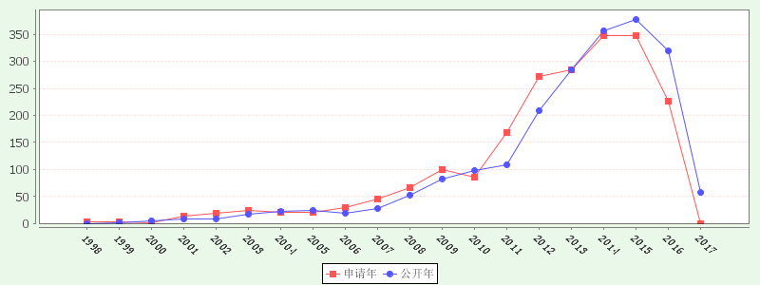

图 5.1 宁波市注塑机产业专利申请年公开年趋势分析

**5.3 注塑机关键技术主题分析**

根据IPC分类，宁波市注塑机产业IPC排名前几位的分别是B29C（塑料制品成型，占比89%）、B29L（特殊制品的加工，占比4%）、F15B（伺服马达，占比2%）。

图 5. 3 宁波市注塑机产业专利技术构成分析

**5.4 注塑机关键主机聚类分析**

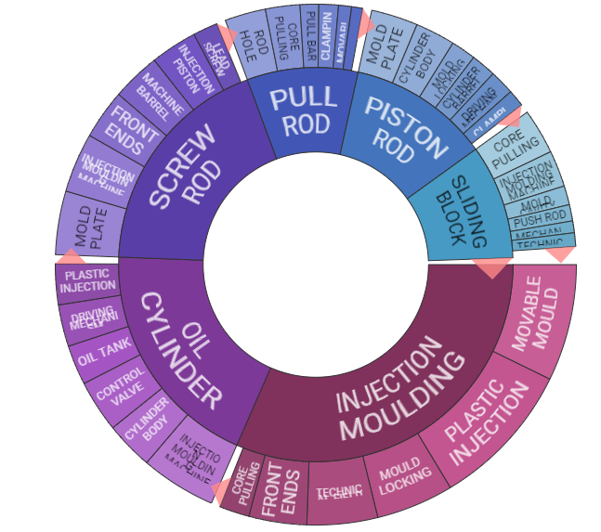

**5.4 申请人构成分析**

图5.4显示了宁波市注塑机产业专利申请量前七的的申请人。从图中可以看出，海天塑机集团有限公司专利申请量排名中占据了第一位，是宁波市注塑机产业的领头羊。宁波长飞亚塑料机械制造有限公司是海天国际控股有限公司旗下子公司，侧重于开发塑料加工行业所需的新技术。 宁波双马机械工业有限公司产品主要特点锁模力大、开模行程长、装模容量大、顶出行程长、造型新、耗电省等性能，宁波华美达机械制造有限公司致力于高效节能型注塑机的开发生产，宁波海太工贸有限公司致力于拉杆伸缩伺服节能二板精密注塑机，宁波巴斯顿机械科技有限公司是英国BESTON国际集团有限公司创立，致力于新型工艺技术于实际注塑生产中的改善，及专业特殊射出成型机之研发与制造应用，宁波市海达塑料机械有限公司是专业制造 HD、HDX、HDH 系列化全自动塑料注射成型机的生产厂家。

表5.2宁波市注塑机产业专利申请人构成表

|  |  |
| --- | --- |
| 名称 | 数量 |
| 海天塑机集团有限公司 | 120 |
| 宁波长飞亚塑料机械制造有限公司 | 74 |
| 宁波双马机械工业有限公司 | 54 |
| 宁波华美达机械制造有限公司 | 50 |
| 宁波海太工贸有限公司 | 45 |
| 宁波巴斯顿机械科技有限公司 | 43 |
| 宁波市海达塑料机械有限公司 | 34 |

图5.4 宁波市注塑机产业专利申请人构成分析

**5.5宁波注塑机的海外布局**

宁波市注塑机海外布局，只有专利宁波海天北化科技有限公司（宁波海天集团子公司）的CN201693642一种复核材料的注射成型设备，在美国、韩国、日本、澳大利亚、印度、欧洲等进行了专利布局。该专利是一种复核材料的注射成型设备包含加料装置、预塑装置、封料装置和注射装置。加料装置与预塑装置固定连接，加料装置的压料头在其储料筒内密封移动而将原料压入预塑装置中。封料装置包含集流块和封料杆，集流块的一侧设置有相互连通的第一通道和第二通道，第一通道与预塑装置相连接，第二通道与注射装置连接，封料杆置于第一通道与第二通道的连通处。注射装置与模具浇口相接触。优点有：生产过程简单、生产出的制品合格率高，生产效率高而生产成本低。制品具有良好的机械强度、阻燃性、耐热性、耐腐蚀、电性能好以及成本低等优点，能够取代绝大多数热固性塑料和热塑性塑料，从而减少塑料制品的使用量。

宁波弘讯科技股份有限公司（台湾弘讯的子公司）的CN203831749、CN105984097、CN105984077在台湾进行了专利布局。可见，宁波市创新主体在海外的布局还存在较大空缺，力度有待加强。海外布局的薄弱，导致宁波市企业在拓展海外市场时可能面临较多的技术壁垒，也可能会由于缺少专利保护而遭遇知识产权纠纷，更重要的是，伴随着国内外产业环境趋同，与国内厂商具有竞争关系的国际公司必然会非常关注中国厂商的相关产品，对于一些我国企业独创的技术产品，如果不进行完备的海外专利布局，就很有可能会由于没有国外的专利保护而很容易被模仿从而失去竞争优势。

**5.6 宁波市注塑机产业重点企业分析**

宁波塑机产业以生产注塑机为主，是国内公认的首屈一指的注塑机研发、生产、营销基地。但随着产业规模不断壮大,市场容量相对饱和,宁波塑机企业开始调整内部产品结构,逐步向多元化,多品种方向伸展。宁波海天集团近几年新上马了加工中心项目，并形成了一定规模的生产能力；宁波海太、宁波力劲集团公司除继续做精密注塑机产品外，同时涉足制造金属压铸机；宁波方力集团则另辟蹊径以生产挤出机为主，该机器系拉制波纹管的工作母机，技术水平在同业中处于领先地位；余姚华泰橡塑机械公司主要产品以橡胶机械为主，同时还生产部分吹塑机；也有个别塑机企业生产切粒机、吸塑机等，但相对规模偏小，总量不大。

**5.6.1宁波长飞亚塑料机械制造有限公司**

宁波长飞亚塑料机械制造有限公司，主要经营塑料机械产品及配件的制造、维修、伺服液压技术的应用技术服务。宁波长飞亚塑料机械有限公司是海天集团的子公司。

宁波长飞亚塑料机械制造有限公司共有73件专利，发明专利28件，占比38%，实用新型专利45件，外观专利1件。

图5.5 宁波长飞亚塑料机械制造有限公司专利申请类型

宁波长飞亚塑料机械制造有限公司专利申请趋势如图（5.5）所示，从2007年起，陆续有专利申请，2010年起专利申请量增加。海天塑机于2007年收购了德国长飞亚塑料机械制造有限公司，经过一系列部门调整，使宁波长飞亚塑料机械制造有限公司实力明显增强，专利申请量逐渐上升。

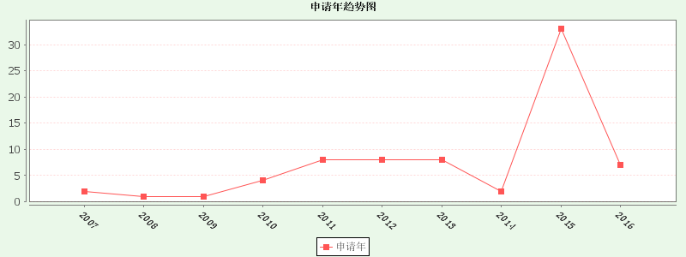

图5.6宁波长飞亚塑料机械制造有限公司专利申请趋势

宁波长飞亚塑料机械执照有限公司的主要专利如表5.1，其专利主要集中于高速电动注塑机，例如CN201611243911.2一种注塑机的电动注塑控制装置，提供了一种注塑机的电动注塑控制装置，用于控制驱动器，控制装置包括有四个闭环控制模块，四个闭环控制模块分别为位置环控制模块、速度环控制模块、电流环控制模块以及压力环控制模块，压力环控制模块与位置环控制模块相互连接，所述的压力环控制模块与速度环控制模块相互连接，速度环控制模块与位置环控制模块相互连接，四个闭环控制模块都朝着使指令信号与反馈信号之间偏差为零的目标进行控制。专利CN200910097768.4全电动注塑机的注射压力监控方法，包括如下步骤：(一)注射压力监控初始曲线的设定，其纵坐标为注射压力监控值，横坐标为注射位置，(二)注射压力监控曲线的设定，(三)实际注射压力的监控。本发明的优点在于：通过对正常注射过程的压力曲线形成阶梯式的压力监视曲线，从而在实际生产过程中，一旦注射压力到达监视压力，注塑机马上停止注射动作并报警，有效地防止了由于异常高压产生而损坏模具、设备的严重后果。专利CN201310528780.2一种超高速注射成型装置，包括注射部件和注射驱动机构，注射驱动机构包括注射丝杠和注射电机，注射电机的输出轴与注射丝杠之间通过联轴器连接；优点是传动效率高，机构刚性好，控制精度高，灵敏性好，适用于精密全电动注塑成型机，且传动结构简化，成本相对低，装配简便，噪音小。专利CN201310526880.1公开了一种全电动注塑机的可旋转式注射装置，射台前支座与上部注射组件之间设置有中心轴，射台后支座与上部注射组件之间设置有旋转助力机构，旋转助力机构包括第一固定安装块、第二固定安装块和丝杠，丝杠水平设置并与螺杆垂直，丝杠上设置有丝杠螺母，丝杠螺母上方竖直设置有第一转轴，丝杠螺母通过第一转轴与第一固定安装块连接，丝杠靠近驱动手柄的一端上固定安装有轴座，轴座下方竖直设置有第二转轴，轴座通过第二转轴与第二固定安装块连接，当扳动驱动手柄式时，丝杠螺母在丝杠上向背离驱动手柄的一端移动，带动上部注射组件以中心轴为旋转中心向一侧转动；优点是通过该结构可以在不拆卸模具的情况下对螺杆进行更换。长飞亚VE系列全电动注塑机引进德国设计技术，软硬件功能齐全，并免费开放了特殊功能的应用程序，在市场上也获得了热烈的反响。

表5.1

|  |  |
| --- | --- |
| 专利号 | 专利名称 |
| CN201610080507.1 | 一种电驱动注塑机及其储料过程中螺杆的保护方法 |
| CN201611243911.2 | 一种注塑机的电动注塑控制装置 |
| CN201510015941.7 | 一种全电动注塑机注射装置中双丝杠的驱动机构 |
| CN201510108936.0 | 一种注塑成型机 |
| CN201410842063.1 | 一种用于注塑机的产品分选装置 |
| CN201611240703.7 | 一种电动注塑机的能耗检测方法及其系统 |
| CN200910097768.4 | 全电动注塑机的注射压力监控方法 |
| CN201310558117.7 | 一种电动注塑机的双电机并行注射控制方法 |
| CN201510581966.3 | 一种注塑机的快速调模方法及其调模装置 |
| CN201511029423.7 | 一种双丝杠双电机驱动式全电动注射装置 |
| CN201510013369.0 | 一种全电动注塑机的注射装置 |
| CN201510109401.5 | 一种注塑成型机 |
| CN201210489935.1 | 注塑机射台支座机构 |
| CN201310526880.1 | 一种全电动注塑机的可旋转式注射装置 |
| CN201510306274.8 | 一种注塑成型机 |
| CN201511027262.8 | 一种外置式电机抱闸装置 |
| CN201510014170.X | 一种全电动注塑机的合模装置 |
| CN201110409610.3 | 注塑机注射装置的双丝杠同步驱动装置 |
| CN201511023220.7 | 一种电动注塑机螺杆传动轴的轴承支撑排布结构 |
| CN201110414781.5 | 注塑机双丝杠对角对称导向喷嘴接触装置 |
| CN201080060053.2 | 注射成型机的喷嘴按压装置 |
| CN201210491982.X | 注塑机料筒中心可调节装置 |
| CN201510573671.1 | 一种双电机注射控制方法 |
| CN201610023919.1 | 一种注塑机控制器与辅机通讯方法 |
| CN201310528780.2 | 一种超高速注射成型装置 |
| CN201511032204.4 | 一种注塑机丝杠检测装置 |
| CN201511032988.0 | 一种注塑机动模板微调装置 |
| CN201010300379.X | 注射装置 |
| CN201110408938.3 | 注塑机双丝杠双电机同步驱动装置 |

**5.6.2宁波双马机械工业有限公司**

宁波双马机械工业有限公司起步于1998年，在经历了十年发展后，2008年，双马实现了全新的发展与战略转折。首创了碳纤维注射专用机，主要用于生产辅助材料。首创了二板机，具有高性能和稳定性。

宁波双马机械工业有限公司共有64件专利，发明专利18件，占比28%，实用新型专利40件，外观专利6件。

图5.7 宁波双马机械工业有限公司专利申请类型

宁波双马机械工业有限公司其主要专利如表5.2，双马注塑机重要专利申请主要集中于2014年，其专利侧重于大型二板注塑机，其产品主要是EK系列中心锁模曲肘式注塑机、DK系列二板式锁模精密注塑机。

专利CN201410513679.4特点是锁模抱闸机构中的抱闸驱动装置包括伺服电动缸，与传统的液压缸相比，相应速度快，控制精确且可靠性好。专利CN201110250342.5特点是推力座的内部固定设置有至少一个油缸，油缸的活塞杆与移动模板固定连接；优点是缩短了整个锁模机构的长度且使整个机构的结构变得紧凑，缩小了整体体积；而且当移动模板与固定模板处于锁闭状态时，第一连杆与第二连杆的中心连线与中心轴线所在的水平面的夹角大于0°小于等于10°，该结构使锁模机构作用在模具上的作用力更趋于模具中心，模具受力更集中，有效提高了塑料制品的合格率。专利CN201410512276.8公开了一种用于大型注塑机模板的滑脚机构，包括一体设置在模板下端前后两侧的支撑脚，注塑机的机架上设置有位置与支撑脚相对应的滑脚底座，特点是滑脚底座的上平面为水平支撑面，滑脚底座的左右两边一体设置有竖直挡块，支撑脚放置在水平支撑面上且位于左右两块竖直挡块之间，滑脚底座与支撑脚之间设置有至少两组竖直调节机构，竖直调节机构包括竖直调节螺钉和竖直固定螺钉，竖直调节螺钉与支撑脚竖直螺接，且竖直调节螺钉的下端面顶在水平支撑面上，水平支撑面上设置有固定螺孔，竖直固定螺钉向下竖直穿过支撑脚且与固定螺孔相螺接；优点是提高了模板的承载力，而且也保证了移动模板与固定模板之间的平行度，提高了产品的质量，同时也延长了模具与设备的使用寿命。

|  |  |
| --- | --- |
| 专利号 | 名称 |
| CN201410513679.4 | 一种二板注塑机 |
| CN201610732650.3 | 一种线缆机主盘固定的转轴 |
| CN201410426880.9 | 一种制线缆用的包线结构 |
| CN201410513554.1 | 一种二板注塑机动模板的驱动机构 |
| CN201110250342.5 | 一种塑料注射成型机的锁模机构 |
| CN201410513875.1 | 一种注塑机的机械安全锁定装置 |
| CN201610383737.5 | 一种在线混炼注塑成型装置 |
| CN201410512531.9 | 一种用于注塑机电力过压欠压保护电路 |
| CN201410512921.6 | 一种用于提高注塑机模具定位精度的液压回路 |
| CN201410512460.2 | 一种用于注塑机锁模的无泄漏液压自锁回路 |
| CN201410512276.8 | 一种用于大型注塑机的模板滑脚机构 |
| CN201610388047.9 | 一种在线混炼注塑机的转换阀装置及其控制方法 |
| CN201410512274.9 | 注塑机控制器中机械手接线部分的快速测试器 |
| CN201410512792.0 | 一种注塑机的自动安全踏板组件 |
| CN201110249578.7 | 一种全电动注塑机低惯量射出机构 |
| CN201510522428.7 | 一种在线混炼注塑成型装置 |
| CN201410512994.5 | 一种注塑机的开放式模板结构 |
| CN201410512396.8 | 一种双阶注塑机的射储转换装置 |
| CN201510520592.4 | 一种在线混炼注塑机的转换阀装置及其控制方法 |

**5.6.3宁波华美达机械制造有限公司**

宁波华美达塑机是一家专业化生产塑料注射成型机械的高新企业，经过不断的技术创新，公司生产制造的产品已广泛应用于众多塑胶制品行业。公司一直致力于高效节能型注塑机的开发生产与市场推广，已成功推出的有M6、M8等多个系列几十种规格型号产品。宁波华美达机械制造有限公司共有62件专利，发明专利12件，占比19%，实用新型专利50件。

图5.8 宁波华美达机械制造有限公司专利申请类型

从宁波华美达机械制造有限公司从专利申请的时间看，注塑机相关专利从2009年开始就申请，公司研发起步较晚，到2012年申请了27件，2013年至今处于间隔一年申请的状态。

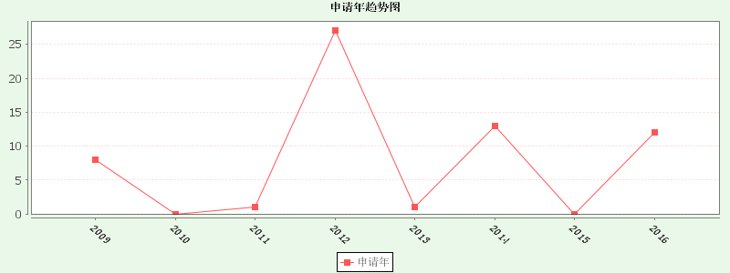

图5.9 宁波华美达机械制造有限公司专利申请趋势

宁波华美达机械制造有限公司注塑机产品有多种，有HMD8-H高速机系列、HDM8新研系列、M6系列、M5系列等。华美达专利申请于2012年申请了大量专利，主要侧重于大型注塑机、注塑机伺服系统等。

专利CN201210464154.7一种伺服泵注塑机上的液压系统包括油泵、油箱、伺服控制系统和用于驱动执行部件动作的驱动油路系统，伺服控制系统与油泵电连接，特点是油泵与驱动油路系统之间设置有防油泵反转泄压系统；优点是由于油泵与驱动油路系统之间设置有防油泵反转泄压系统，可通过该系统将高压油泄到油箱中，避免了通过油泵反转来泄压，大大减少了油泵的磨损，大幅度延长了油泵的使用寿命，节省了成本，在M6系列注塑机中获得了应用。专利CN201611199294.0提供了一种二板注塑机同轴度测试装置，属于注塑机技术领域。它解决了现有的二板注塑机同轴度测试装置测试精度低的问题。本二板注塑机同轴度测试装置包括：机架，其横向设置；定模板，其设置于机架上；动模板，其可移动设置于机架上；拉杆，其数量为多根且各拉杆均横向设置于定模板上；抱闸螺母，其设置于动模板上，各拉杆均能插入对应的抱闸螺母上；调节组件，其设置于动模板和机架两者之间，调节组件能调整动模板的垂直高度并能调整动模板与定模板两者之间的间距；主测试杆，其设置动模板上；副测试杆，其设置于定模板上，所述主测试杆能插设于副测试杆上，本二板注塑机同轴度测试装置具有测试精度高、使用方便的优点。

表5.3 华美达重要专利

|  |  |
| --- | --- |
| 专利号 | 名称 |
| CN201210452041.5 | 一种大型注塑机调模丝母的安装设备 |
| CN201210452049.1 | 一种注塑机上转动连接处过盈钢套的自动压入设备 |
| CN201210405375.7 | 一种增力式拉杆抗强度测试装置 |
| CN201210464154.7 | 一种伺服泵注塑机上的液压系统 |
| CN201410513808.X | 一种注塑机双顶出油缸的退限位机构 |
| CN201611199294.0 | 一种二板注塑机同轴度测试装置及测试方法 |
| CN201310041270.0 | 太阳能集热油箱式温差发电系统及其中所用之装置 |
| CN201210387503.X | 一种瓶胚注塑机上的三工位取胚装置 |
| CN201611186706.7 | 一种滚轮与滚轮轴的安装机构以及方法 |
| CN201611192288.2 | 一种注塑机连接零件的拆装机构 |
| CN201611192289.7 | 一种改良的注塑机机械保险机构 |
| CN201611187191.2 | 一种注塑机头板与拉杆自动连接设备 |
| CN201611192287.8 | 一种用于熔融热固性塑料的熔胶筒 |
| CN201410512944.7 | 一种测量注塑机拉杆和头板螺母间隙的工装 |
| CN201611187213.5 | 一种注塑机顶部的封装除露机的机构以及方法 |
| CN201611198658.3 | 一种二板注塑机吊装装置及吊装方法 |

**5.6.4 宁波海达塑料机械有限公司**

宁波市海达塑料机械有限公司公司始创于1992年, 是专业制造 HD、HDX、HDH 系列化全自动塑料注射成型机的生产厂家。公司建有省级重点技术开发工程中心，并与上海交通大学积极合作，目前共有专业技术人员60余名，知名教授和高级工程师及设计开发骨干20余名，具有较强的开发设计能力。

宁波市海达塑料机械有限公司共62件专利，发明专利17件，占比27% ，实用新型专利45件，占比73% 。

图5.10 宁波海达塑料机械有限公司-专利类型分析

从宁波市海达塑料机械有限公司从专利申请的时间看，注塑机相关专利从2004年开始就陆续申请，进入缓慢发展期，到2009年进入第一快速发展期，2010-2012年进入调整期，2013-2015年进入第二发展期。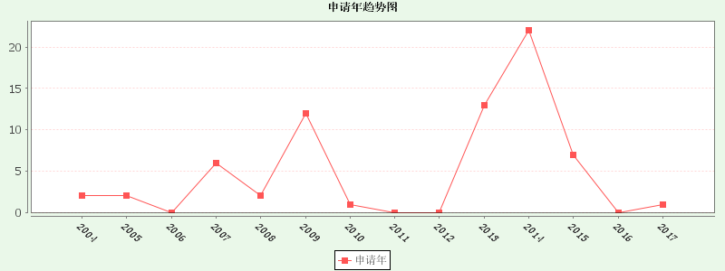

宁波海达塑机产品有多个系列注塑机：通用系列、连杆式注塑机、伺服节能调节液压容积注塑机、管件注塑机、二板式注塑机等。专利CN201710218091.X一种全电动注射塑化机构公开了一种全电动注射塑化机构，包括有机身，机身的后部固定有注射固定板，该注射固定板的中心装配有注射滚珠丝杆，机身上固定有注射伺服电机，注射伺服电机与所述注射滚珠丝杆传动连接，注射滚珠丝杆的前端从圆筒形结构的注射压力测量装置中穿过；机身的前部固定有下料座，下料座的中心装配有料筒，该料筒的中心设置有螺杆，机身上固定有塑化伺服电机，塑化伺服电机与所述螺杆连接传动。本发明的优点在于：结构合理，其将塑化机构放置于注射固定板前端，采用与轴承座分离的结构，注射时不需推动整个塑化机构前进，从而注射推动惯量能够大幅减低，提高注射加速性能；圆筒状结构的注射压力测量装置能够减小注射塑化机的轴向长度。专利CN201710217474.5公开了一种四缸直锁注塑机锁模油缸的内循环结构，包括有定模板和动模板，动模板上连接有顶出机构，动模板上对称设置有拉杆，拉杆的一端伸出动模板，并通过拉杆固定机构固定，拉杆的另一端贯穿所述定模板；拉杆的非受力侧的中心开设有控制油道，拉杆外套设有锁模油缸筒，拉杆上位于所述锁模油缸筒内设置有活塞,活塞的右端固定有盖板，活塞与拉杆的外壁之间设置有滑阀，滑阀与盖板之间设置有弹簧，活塞上径向向内设置有凸缘，活塞上轴向开设有过油孔，定模板上设置有进油孔，进油孔与锁模油缸筒内活塞左侧的腔体相通；动模板上连接有移模油缸。本发明的优点在于：结构简单、合理，制造成本低，能够简化液压油路，提高拉杆强度。

图5.11宁波海达塑料机械有限公司专利申请趋势

|  |  |
| --- | --- |
| 专利号 | 名称 |
| CN201710336293.4 | 一种注塑机螺杆表面强化方法 |
| CN201710218091.X | 一种全电动注射塑化机构 |
| CN201710217474.5 | 一种四缸直锁注塑机锁模油缸的内循环结构 |
| CN201320432920.1 | 全电动注塑机的机筒螺杆调换机构 |
| CN201320432932.4 | 注塑机用配电柜 |
| CN201320432933.9 | 注塑机伺服驱动稳定压力控制装置 |
| CN200720111219.4 | 注塑机液压保险机构 |
| CN200920122874.9 | 注塑机喷嘴防护装置 |
| CN201320432941.3 | 注塑机安全电路 |
| CN201410825593.5 | 一种新型工业运输机器人 |
| CN201410825591.6 | 一种新型球型物件运输机器人 |

**5.7 宁波市各区县专利布局概况**

据不完全统计，宁波有塑机整机企业130余家，其中规模以上整机企业85家分别分布在北仑区26家（其中外资6家）、鄞州区20家、江东区14家、镇海区7家、江北区6家（其中外资1家）、其它县区9家。北仑、鄞州、镇海三区是我市塑机整机企业密集区，占我市塑机整机企业的70.6%；规模以上外资企业8家，约占我市规模以上塑机企业的1/10。此外为塑机整机企业协作配套的铸件厂、螺杆料筒、液压马达、电器控制等生产企业星罗棋布，散布在距宁波周边50公里半径范围内，使宁波塑机产品当地配套率达到90%左右，成为宁波塑机产业集群持续发展的经济基础。

2014年宁波市注塑机销售额占全国60%以上，北仑则是宁波注塑机行业发展的龙头 2014 年北仑注塑机产业基地共生产注塑机40121台，实现销售收入 83.4 亿元，占基地总收入的77.1%。注塑机产量占全国 45%，销售收入占全国 39%。塑机企业利润总额从2008年4.28亿元增长到2014年的14.78 亿。截止 2015 年，北仑区注塑机产业基地内共有规模以上注塑机及相关产业生产企业 68 家，完成工业产值141亿元，主营业务收入完成132亿元，其中海天塑机集团有限公司生产各类注塑成型机27456台，实现销售收入超70亿元，出口创汇2亿美元。从宁波市各区县专利分布情况来看，大部分的专利分布在北仑区，其次为鄞州区。

图5.12 宁波市注塑机产业专利分布

北仑区申请注塑机专利的企业有40多家，其中海天北化科技有限公司、海天股份有限公司等十家企业均为海天集团有限公司的子公司。北仑注塑机产业专利主要集中于大型二板式注塑机、瓶胚注塑机、注塑机的温度控制。如海天塑机CN 201610049968.2一种二板式注塑机模厚实时补偿调整方法，注塑机循环执行合模-复位的过程，并根据此过程中所测得的模厚值与前一次合模-复位的过程所测得的模厚值进行比较并得到偏差值；如新得到偏差值较前一合模-复位过程所得到的偏差值有误差，则注塑机则启动模厚补偿功能。双马机械CN201410513679.4一种二板注塑机，由于锁模抱闸机构中采用伺服电动缸作为抱闸驱动装置的动力源，与传统的液压缸相比，相应速度快，控制精确且可靠性好。海天塑机集团CN201010527261.0二板机式注塑机抱闸机构，能保证抱闸机构运行的同步性，缩短抱闸机构的运行周期。海天塑机集团CN201010142187.0大型注塑机二板滑脚系统，优点在于浮动油缸活塞与二板滑脚母之间由轴连接而形成旋转式滑脚，使其能够根据机身的倾斜程度进行相应的调整，滑脚对滑行面平整度要求低，运行平稳且可靠性高。华美达CN201210387503.X优势在于整个三工位取胚装置的驱动功率比传统结构的驱动功率要低50%左右，比较节能，且取胚机械手的移动更平稳。

鄞州区申请注塑机企业的注塑机企业主要有巴斯顿机械科技有限公司、海太工贸有限公司、宁波海日塑料机械制造有限公司、宁波莱力机械有限公司等30多家，还有宁波理工大学、宁波浙江工商职业技术学院两所高分别申请了相关注塑机专利。注塑机相关专利除了巴斯顿机械科技有限公司注重于高精密注塑机的研究，其他企业侧重于传统注塑机的研发。巴斯顿机械科技有限公司CN201210240993.0供了一种光学级透明制品用高精密注塑机，解决了现有的注塑机精密度不高的问题。宁波海太工贸有限公司CN201611040758.3提供一种注塑机开合模安全控制系统，结构简单，并利用安全控制油路为开合模实现油路提供一正常关闭压力，以保证整个油路正常运行。宁波理工大学申请了注塑机喷嘴相关专利（CN201610238076.7），公开了一种注塑机的喷嘴，它包括中心孔，中心孔的孔壁均匀分布有多个圆形凹坑或均匀分布有多道横截面为圆弧形的凹槽。该注塑机的喷嘴能有效减少熔体的流动阻力、降低压力损失。浙江工商职业技术学院申请了多个关于注塑模具的相关专利。

镇海区的注塑机申请相关企业主要有宁波恩瑞德机电科技有限公司、宁波格林斯顿机械有限公司、宁波海洲机械有限公司等12家企业，还有浙江纺织服装职业技术学院、中国科学院宁波材料技术与工程研究所2家研究机构。注塑机领域侧重于传统注塑机的研究。如宁波恩瑞德机电科技有限公司CN201220122815.3公开的一种注塑机控制系统，注塑机控制器向伺服驱动器发出的信息有压力控制信号、流量控制信号和伺服驱动器响应速度控制信号。宁波格林斯顿机械有限公司公布的一种注塑机的接料斗当需要注塑大产品的时候，将接料斗从注塑机上拆下，直接在动模座和定模座的下方放置接料箱，增加了注塑机与接料斗配合时的通用性和灵活性。宁波海洲机械有限公司CN201410832672.9公开了一种注塑机混料装置结构简单制造成本低，能够在新料中添加定量的回收的废料，最大化的提高资源使用效率，并且新料和废料的比例可调节。浙江纺织服装职业技术学院的专利都是注塑模具专利（CN201510073965.8、CN201510080513.2）。中国科学院宁波材料技术与工程研究所申请了多个树脂传递模塑成型装置。

宁海县注塑机申请企业以模具产业为主，没有大型注塑机模具企业，都是中小型企业，共有20多家企业申请了注塑机相关专利，但人均申请较少，不具备规模，注塑模具产品以高精度、高难度、长寿命等制模优势闻名国内外，注塑机产业侧重于注塑机中注塑模具的脱模、顶出等的研究。宁波如强模塑有限公司CN201010280003.7公布的一种住宿模具的脱模机构，通过设置与油缸相连接的导向条，当滑块活动镶件完全脱离产品侧面扣位后，油缸拉动滑块和滑块活动镶件沿导向条做水平运动，从而使滑块完全脱离产品；克服了油缸斜抽方式出模导致封胶性能不好，产品易出现飞边现象的不足。宁波瑞元模塑有限公司CN201510666608.2公布的一种低压注塑模具，设置第一抽芯机构和第二抽芯机构，用于产品两端的抽芯；通过设置布定位针，用于布的定位；通过设置第三滑块和锁紧块，用于产品上方的抽芯，并进行锁紧，放置滑块滑出；通过设置斜顶，用于产品上方侧边的抽芯，本发明能将布和产品相粘合、且多抽芯、设计合理，可大规模推广。

余姚市塑料城的发展拉动了本地注塑机企业的研发，共有30多家企业申请了注塑机相关企业，注塑机的专利研究侧重于传统注塑机以及精密注塑机。宁波艾必玛机械有限公司CN201420221575.1公布了精密复合注塑机注塑装备，固定关系更紧凑并且防止原料过早凝固，从而降低废品率。宁波创基机械有限公司CN201420408963.0公布的一种注塑机，所述注塑机本体的上端面上设置有便于吊装及运输的固定件，该固定件有4个，并分别两两对称分布于所述注塑机本体上端面的两对边内侧。

宁波市是注塑机产品的使用大市，注塑机的专利布局还是侧重于传统注塑机的研究。从注塑机结构来看，早期的注塑机研究都是传统注塑机的研究，都是液压式注塑机。由于环保和节能的需求，宁波市政府于2015年颁布了《宁波市注塑机节能改造专项行动实施方案》，计划通过三年左右的时间完成对全市注塑机电机系统节能改造。近些年，伺服电机的成熟应用和价格的大幅度下降，随着塑胶制品多样化市场需求越来越大，注塑机设备的升级换代也越来越快。近年来全电动式的精密注塑机越来越多，电动—液压式注塑机是集液压和电驱动于一体的新型注塑机，它融合了全液压式注塑机的高性能和全电动式的节能优点，这种电动-液压相结合的复合式注塑机已成为注塑机技术发展方向，宁波市注塑机企业的研发可转向电动-液压相结合的复合式注塑机。从注塑机功能化来看，宁波市注塑机研究侧重于汽车零配件、低端塑料制品业，高端市场例如精密医疗、光学透镜等缺乏宁波相关企业的身影。从汽车零配件方面，宁波市注塑机产业研究侧重于汽车塑料件注塑机的研究，PC汽车玻璃注塑成型加工宁波尚未有企业可以完成。 从包装注塑机的发展来看，宁波市注塑机产业只有几家企业做瓶坯注塑机，并且只侧重于注拉吹塑料瓶，高速薄壁注塑机、pet再生成型注塑机、多结构多形式瓶坯均未有涉及。注射-膨胀注塑机是目前最高端的注塑技术，主要靠气孔的膨胀来填充制品，宁波尚未有企业涉足该领域。大型二板注塑机宁波有较多企业涉足，但是片面追求普通型的超大锁模力的二板注塑机的开发，不是二板注塑机的科学发展方向，开发高端的注塑—压缩成型工艺的绿色技术是可持续发展的方向。多色多物料注塑机的研究中，宁波仅涉及双色注塑机的研究，传统的多色多无聊注塑多数应用于附加值低的日常生活塑料件，如牙刷柄、脸盆，这些多色多物料注塑料件本身价值低，复合原料的注射成型有待创新开发。在线混炼注塑机研发中，宁波双马机械对其研究走在国内前列，在未来宁波在线混炼注塑机研发中，要实现为用户降低设备投入的成本而实现最大的经济效益。

**第六章 宁波市注塑机产业专利布局对策建议**

以下结合本报告的分析结论，以产业情况结合专利信息为基础提宁波市注塑机产业发展的几条参考建议。

（1）针对宁波而言，需要关注国际上技术研发实力雄厚的申请人的相关专利信息以及关键技术主题中的核心专利技术，关注、学习和借鉴他们的技术和经验来不断提升本市的技术研发实力，来指导企业自身的发展，可以避免走弯路和一些不必要的专利纠纷，让自身的发展道路更快更稳健。海天属于第一梯队企业，对于第一梯队采取适度引导方式，使得在保持目前优势的同时，能够提前对注塑机产业进行布局；而对双马、华美达等这类第二发展梯队的企业，应当加大对其的支持力度，使得宁波市的技术研发能够动员各方力量。同时，也要鼓励大家能够多方面地发展，将各类型的企业进行优势整合，而且通过政府引导来为企业提供更充分的预警信息，引领更多中小企业合理进行研发。

（2）注塑机产业目前已经市场化，国内外许多公司投身于该行业，储备了大量专利，尤其是国外企业，拥有大量核心专利，注塑机产业面临的知识产权风险是不难预见的。而中国作为全球最重要的市场之一，其中潜在的专利风险很大，大量外源性风险导致从事该领域的企业发展受困。因此，对于目前该领域种已经有所累积的优势产业，需要有效利用知识产权，通过交叉许可等方式减小目前存在的风险；而对于中小企业，需要提前做好知识产权的分析规划；政府或企业可以提前进行专利分析与预警，分析该领域中存在风险的专利，以便进行有效的风险规避；也可以分析获得专利布局中的空白点或薄弱点，提早进行专利布局。

（3）宁波市注塑机企业需要从重复制转为自主创新的理念，宁波注塑机专利不少，但原始创新发明专利较少，可用于工业化的发明专利少之又少，大多数实用新型专利仅是一些小改革的合理化建议，显示不出创新发展。宁波市注塑机企业需要从重低端做“大”市场转变为高端做“专”市场理念。缺少研发投入，没有自主创新创造，防制是目前制造注塑机的主要方法，导致制造企业没有话语权。只有做到专业，才能真正成为注塑机的领导者。  
（4）鄞州区拥有多个大学，宁波理工学院、宁波万里学院等，宁波理工学院有相关注塑机专利研究，企业与高校联系，促进科研成果转化。宁海县注塑机企业可以联系浙江工商职业技术学院，加快推进注塑机模具的研发，余姚市注塑机企业可以联合中国科学院材料所加强塑料树脂产品的注塑成型研究

（5）基于生态环境保护原则，依据《宁波市注塑机节能改造专项行动实施方案》，绿色创新的个性化、差异化、功能化、专用化的注塑机将成为主流，推动宁波市传统液压式注塑机研究向电动-液压混合、全电动注塑机研究转变。